民丰县尼雅乡传统手工馕基地附属工程建设项目

竞争性谈判文件
项目编号：XJDJZFCG—MFX—2022—002号
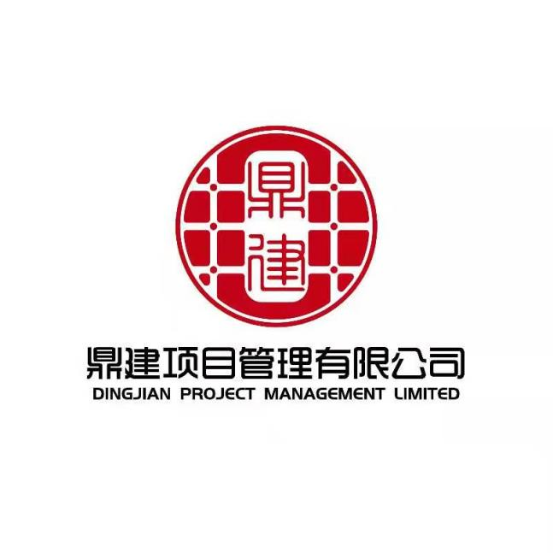

招 标 人：民丰县尼雅乡人民政府
招 标 代 理：鼎建项目管理有限公司

二零二二年三月

本文件已报备

项目名称：民丰县尼雅乡传统手工馕基地附属工程建设项目
招标人：民丰县尼雅乡人民政府

备案日期：

备案人：

目 录

前 附 表 6
第一章 谈判须知 9
（一）总 则 8
（二） 谈判文件 9
（三）谈判响应文件的编制 10
（四）谈判响应文件的提交 12
（五）谈判 14
（六）谈判与成交 18
（七）合同的授予 20
（八） 其 他 20
第二章 图纸 22
第三章 清单 23
第四章 合同格式 437
第五章 谈判响应文件格式 442

民丰县尼雅乡传统手工馕基地附属工程建设项目竞争性谈判招标公告
项目概况
民丰县尼雅乡传统手工馕基地附属工程建设项目的潜在供应商应在新疆政府采购网（http://www.ccgp-xinjiang.gov.cn/）查阅本项目公告，并在该项目采购公告附件中获取采购文件，并于03月28日12点00分（北京时间）前提交响应文件。

一、项目基本情况
项目编号：XJDJZFCG—MFX—2022—002号
项目名称：民丰县尼雅乡传统手工馕基地附属工程建设项目
采购方式：竞争性谈判
预算金额（元）：700000
最高限价（元）: 618392.83
采购需求：
标项名称:民丰县尼雅乡传统手工馕基地附属工程建设项目
简要规格描述或项目基本概况介绍、用途：建筑及装饰装修、电气设备安装、给排水、通风空调、采暖等建设工程。（详见施工图纸）
合同履约期限：标项 1，计划总工期 60 日历天。
本项目（否）接受联合体投标。

二、申请人的资格要求：
1.满足《中华人民共和国政府采购法》第二十二条规定；
2.落实政府采购政策需满足的资格要求：无
3.本项目的特定资格要求：
（1）具有经年审合格的三证合一营业执照；
（2）法定代表人投标需携带法定代表人证明书及法定代表人身份证（原件），委托代理人投标需携带法定代表人授权委托书及委托代理人身份证（原件）；被委托人必须是投标单位正式员工，需提供社保部门出具的投标单位的缴纳社保证明（提供被委托人及法人近六个月个人明细表，缴费证明）。
（3）具有良好的商业信誉和健全的财务会计制度（需提供会计事务所出具2021年度财务审计报告，2021年以后成立的公司可不提供但需提供银行出具的近三个月的资信证明）。
（4）提供税务机关出具近三个月的完税证明（新成立公司按实际发生提供）。
（5）凡拟参加本次招标项目的供应商，如在“信用中国”网站（http://www.creditchina.gov.cn）、中国政府采购网（http://www.ccgp.gov.cn）、国家企业信息系统（http://www.gsxt.gov.cn）并加盖单位鲜红公章）受过处罚的、被列入失信被执行人、重大税收违法案件当事人名单、政府采购严重违法失信行为记录名单的（尚在处罚期内的），将拒绝其参本次采购活动（企业自行在网站下载打印（打印时间须在报名期间内）。
（6）参加政府采购活动前三年内，在经营活动中没有重大违法记录，无失信行为，（投标人须出具企业及法定代表人无重大违法记录承诺书，无失信行为承诺书）；
（7）企业需提供资格要求：
施工：建筑施工总承包三级（含）以上资质，项目负责人（建造师）资格：建筑工程专业二级注册建造师执业资格，具备有效的安全生产考核合格证书，且不得担任其他在施建设工程项目的负责人（无在建承诺书）；外区进疆施工企业还应提交《新疆维吾尔自治区区外建设工程企业信息报送册》,已在新疆建设云上信息登记（原件或电子证照）。
（8）企业负责人为同一人或者存在直接控股、管理关系的不同投标人，不得参加同一合同项下的政府采购活动。否则，皆取消投标资格。

三、获取采购文件
时间：2022年03月23日至2022年03月25日，每天上午00:00至12:00，下午12:00至20:00（北京时间，法定节假日除外）
地点：新疆政府采购网（http://www.ccgp-xinjiang.gov.cn/）
方式：供应商企业自行登录新疆政府采购网官网（http://www.ccgp-xinjiang.gov.cn/），首页点击“采购公告”，进入项目公告中自行下载谈判文件并参与投标。
售价（元）：0

四、响应文件提交
截止时间：2022年03月28日 12:00（北京时间）
地点：民丰县行政服务和公共资源交易中心 （民丰县买迪尼也提东路7号）民丰县青少年活动中心二楼

五、响应文件开启
开启时间：2022年03月28日 12:00（北京时间）
地点：民丰县行政服务和公共资源交易中心 （民丰县买迪尼也提东路7号）民丰县青少年活动中心二楼

六、公告期限
自本公告发布之日起3个工作日。

七、其他补充事宜
无

八、凡对本次招标提出询问，请按以下方式联系

招标单位：民丰县尼雅乡人民政府
联 系 人：李国辉 联系电话：0903-6751969
招标代理机构：鼎建项目管理有限公司
联 系 人：宋丽 联系电话：0998-6866168
监督单位：民丰县政府采购管理办公室
联 系 人：张涛 联系电话：0903-6750784

民丰县尼雅乡人民政府 鼎建项目管理有限公司
2022年03月21日 2022年03月21日

前 附 表
项号 | 内容 | 说明与要求
1 | 项目名称 | 民丰县尼雅乡传统手工馕基地附属工程建设项目
2 | 采购人 | 名 称： 民丰县尼雅乡人民政府  联 系 人： 李国辉  地 址： 民丰县尼雅乡人民政府  联系电话： 17389479652
3 | 招标代理人 | 名 称： 鼎建项目管理有限公司  地 址： 和田市安泰广场写字楼17楼  联 系 人： 宋丽  联系电话： 18197899000  电子邮箱： 244273844@qq.com
4 | 供货地点 | 民丰县尼雅乡
5 | 谈判内容 | 建筑工程：建筑及装饰装修、电气设备安装、给排水、通风空调、采暖等建设工程。（详见施工图纸）
6 | 招标方式 | 竞争性谈判
7 | 评标办法 | 最低价评标法（开标会议结束后，进行评标)
8 | 质量要求 | 符合国家质量/验收标准和行业标准,质量达到合格及以上
9 | 谈判范围 | 含货物的供应、运输、及安装等
10 | 工期 | 计划总工期60日历天
11 | 保修期 | 1年
12 | 资金来源 | 乡村振兴衔接资金
13 | 谈判有效期 | 为60日历天(从谈判截止之日算起)
14 | 付款方式 | 与采购人签订合同时约定。
15 | 保证金 | 保证金：12000元（壹万贰仟元整）  保证金的形式：银行电汇、银行转账（须从其基本账户转出）  开户名称：民丰县行政服务和公共资源交易中心  账号：30582301040020842  开户银行：中国农业银行股份有限公司民丰县支行  特别注意：1、投标人请于投标截止时间及开标时间前将投标保证金缴入指定账户，注明项目名称及用途，以进账时间为准确定投标保证金缴纳的时效性当与投标有效期一致，无须到民丰县公共资源交易中心换取收据，开标时需携带投标保证金电子回单。  2、由投标人基本账户汇出，且不得以分公司的名义转账。  3、投标单位须在汇款单备注栏标明：XXX项目XXX包段（标段）及项目编号。  4、投标保证金需在开标截止日期前一天将投标保证金足额汇入 ；  5、退保证金：投标保证金回执单、开户许可证、退回保证金收据，交至民丰县行政服务和公共资源交易中心财务室（均加盖鲜章）
16 | 谈判答疑 | 自采购文件发售时间起的三个工作日内（各潜在投标人如有质疑，请于规定的日期内提出，以书面形式提出质疑，质疑书应列明理由、依据，加盖单位公章递交至鼎建项目管理有限公司；投标人须对质疑内容的真实性承担责任，由采购人或采购代理机构负责解释。如在规定的日期内未收到任何投标人递交的质疑书，视为投标人可完全响应。）
17 | 谈判响应文件份数 | 投标文件：正本壹份（单独密封），副本三份（装入一个档案袋内密封），一份电子档（U盘）（单独密封），一份报价一览表（单独密封）。
18 | 投标文件封面的标注 | 在谈判响应文件密封袋上均应：  1、写明采购人名称；  2、注明下列识别标志：  (1)项目信息  (2)投标单位信息  （3）联系人姓名及联系方式  (4) 年 月 日 上午 时 分谈判，此时间以前不得开封（北京时间）。
19 | 投标文件外层密封袋的标注 | 谈判响应人应将所有的谈判响应文件的正本、副本及电子版分别密封在封袋中，在封袋正面注明：“谈判响应文件（正本）”、“谈判响应文件（副本）”、“谈判响应文件（电子版）”“报价一览表”的响应字样。封袋上加贴封条，并在封袋的封口处加盖谈判响应人企业印章、企业法定代表人或其委托代理人印章。（否则为无效投标文件）
20 | 签字或盖章 | 投标人必须按照采购文件的规定和要求签字或盖章（法人代表的签字可用具有法定效力的签字章）（否则为无效投标文件）
21 | 谈判响应文件递交  地点及截止日期 | 地点：民丰县公共资源交易中心（买迪尼也提路7号）民丰县人民政府青少年活动中心二楼。  时间： 2022年03月28日12:00时（北京时间）
22 | 关于运距补充说明 | 业主指定地点或合同中指定地点
23 | 履约保证金 | 履约保证金：中标单位在签订合同时，与业主单位协商在合同中注明。
24 | 公告媒介 | 本次公告在《新疆政府采购网》上发布
25 | 预算资金 | 618392.83 （超过此预算的报价为无效报价）
26 | 投标企业资格要求 | 1.满足《中华人民共和国政府采购法》第二十二条规定；  2.落实政府采购政策需满足的资格要求：无  3.本项目的特定资格要求：  （1）具有经年审合格的三证合一营业执照；  （2）法定代表人投标需携带法定代表人证明书及法定代表人身份证（原件），委托代理人投标需携带法定代表人授权委托书及委托代理人身份证（原件）；被委托人必须是投标单位正式员工，需提供社保部门出具的投标单位的缴纳社保证明（提供被委托人及法人近六个月个人明细表，缴费证明）。  （3）具有良好的商业信誉和健全的财务会计制度（需提供会计事务所出具2021年度财务审计报告，2021年以后成立的公司可不提供但需提供银行出具的近三个月的资信证明）。  （4）提供税务机关出具近三个月的完税证明（新成立公司按实际发生提供）。  （5）凡拟参加本次招标项目的供应商，如在“信用中国”网站（http://www.creditchina.gov.cn）、中国政府采购网（http://www.ccgp.gov.cn）、国家企业信息系统（http://www.gsxt.gov.cn）并加盖单位鲜红公章）受过处罚的、被列入失信被执行人、重大税收违法案件当事人名单、政府采购严重违法失信行为记录名单的（尚在处罚期内的），将拒绝其参本次采购活动（企业自行在网站下载打印（打印时间须在报名期间内）。  （6）参加政府采购活动前三年内，在经营活动中没有重大违法记录，无失信行为，（投标人须出具企业及法定代表人无重大违法记录承诺书，无失信行为承诺书）；  （7）企业需提供资格要求：  施工：建筑施工总承包三级（含）以上资质，项目负责人（建造师）资格：建筑工程专业二级注册建造师执业资格，具备有效的安全生产考核合格证书，且不得担任其他在施建设工程项目的负责人（无在建承诺书）；外区进疆施工企业还应提交《新疆维吾尔自治区区外建设工程企业信息报送册》,已在新疆建设云上信息登记（原件或电子证照）。  （8）企业负责人为同一人或者存在直接控股、管理关系的不同投标人，不得参加同一合同项下的政府采购活动。否则，皆取消投标资格。
27 | 低价认定 | 根据中华人民共和国《政府采购货物和服务采购投标管理办法》（财政部令第 87 号）第六十条规定“评标委员会认为投标人的报价明显低于其他通过符合性审查投标人的报价，有可能影响产品质量或者不能诚信履约的，应当要求其在评标现场合理的时间内提供书面说明，必要时提交相关证明材料；投标人不能证明其报价合理性的，评标委员会应当将其作为无效投标处理”。
28 | 利害关系投标企业处理 | 单位负责人为同一人或者存在直接控股、管理关系的不同投标企业不得参加同一合同项下的政府采购活动。采购项目实行资格预审的，单位负责人为同一人或者存在直接控股、管理关系的不同投标企业可以参加资格预审，但只能由投标企业确定其中一家符合条件的投标企业参加后续的政府采购活动，否则，其投标文件作为无效处理。
29 | 利害关系代理人处理 | 2家以上的投标企业不得在同一合同项下的项目中，同时委托同一个自然人、同一家庭的人员、同一单位的人员作为其代理人，否则，其投标文件作为无效处理。
30 | 其他说明 | （第二次报价时需单独提供一份经济标，经济标总金额必须符合第二次报价总金额，否则视为无效投标报价，作否决投标处理。）
31 | 中标服务费 | 招标工作结束后由甲方向采购代理机构支付代理服务费，参照《招标代理服务收费管理暂行办法》计价格[2002]1980号文和发改价格[2011]534号计算。
32 | 评标委员的组建 | 评标委员会构成3人或3人以上单数组成，其中业主专家1人；
33 | 备选投标方案和报价 | 不接受备选投标方案和多个报价
34 | 联合体投标 | 不接受
35 | 评审前采购人及监督人代表对投标企业资格符合性核验 | 开标时，投标企业需单独提供以下证件进行核验：  具有经年审合格的三证合一营业执照；  法定代表人投标需携带法定代表人证明书及法定代表人身份证（原件），委托代理人投标需携带法定代表人授权委托书及委托代理人身份证（原件）；被委托人必须是投标单位正式员工，需提供社保部门出具的投标单位的缴纳社保证明（提供被委托人及法人近六个月个人明细表，缴费证明）。  （3）具有良好的商业信誉和健全的财务会计制度（需提供会计事务所出具2021年度财务审计报告，2021年以后成立的公司可不提供但需提供银行出具的近三个月的资信证明）。  （4）提供税务机关出具近三个月的完税证明（新成立公司按实际发生提供）。  （5）凡拟参加本次招标项目的供应商，如在“信用中国”网站（http://www.creditchina.gov.cn）、中国政府采购网（http://www.ccgp.gov.cn）、国家企业信息系统（http://www.gsxt.gov.cn）并加盖单位鲜红公章）受过处罚的、被列入失信被执行人、重大税收违法案件当事人名单、政府采购严重违法失信行为记录名单的（尚在处罚期内的），将拒绝其参本次采购活动（企业自行在网站下载打印（打印时间须在报名期间内）。  （6）参加政府采购活动前三年内，在经营活动中没有重大违法记录，无失信行为，（投标人须出具企业及法定代表人无重大违法记录承诺书，无失信行为承诺书）；  （7）企业需提供资格要求：  施工：建筑施工总承包三级（含）以上资质，项目负责人（建造师）资格：建筑工程专业二级注册建造师执业资格，具备有效的安全生产考核合格证书，且不得担任其他在施建设工程项目的负责人（无在建承诺书）；外区进疆施工企业还应提交《新疆维吾尔自治区区外建设工程企业信息报送册》,已在新疆建设云上信息登记（原件或电子证照）。  （8）投标保证金回单（加盖公章）  （开标现场查验）

（一）总 则
1、项目说明
1.1本采购项目说明详见前附表；
1.2本采购项目按照《中华人民共和国招标投标法》、《中华人民共和国政府采购法》等有关法律、行政法规和部门规章，通过竞争性谈判采购方式择优选定一家供应商。
2、招标范围及工期
2.1谈判范围：谈判文件内所包含的全部内容。
3、资金来源
3.1本采购项目资金来源为乡村振兴衔接资金。
4、合格的谈判人
4.1、具有经年审合格的三证合一营业执照；
4.2、法定代表人投标需携带法定代表人证明书及法定代表人身份证（原件），委托代理人投标需携带法定代表人授权委托书及委托代理人身份证（原件）；被委托人必须是投标单位正式员工，需提供社保部门出具的投标单位的缴纳社保证明（提供被委托人及法人近六个月个人明细表，缴费证明）。
4.3、具有良好的商业信誉和健全的财务会计制度（需提供会计事务所出具2021年度财务审计报告，2021年以后成立的公司可不提供但需提供银行出具的近三个月的资信证明）。
4.4、提供税务机关出具近三个月的完税证明（新成立公司按实际发生提供）。
4.5、凡拟参加本次招标项目的供应商，如在“信用中国”网站（http://www.creditchina.gov.cn）、中国政府采购网（http://www.ccgp.gov.cn）、国家企业信息系统（http://www.gsxt.gov.cn）并加盖单位鲜红公章）受过处罚的、被列入失信被执行人、重大税收违法案件当事人名单、政府采购严重违法失信行为记录名单的（尚在处罚期内的），将拒绝其参本次采购活动（企业自行在网站下载打印（打印时间须在报名期间内）。
4.6、参加政府采购活动前三年内，在经营活动中没有重大违法记录，（投标人须出具企业及法定代表人无重大违法记录承诺书）；
4.7、企业需提供资格要求：
施工：建筑施工总承包三级（含）以上资质，项目负责人（建造师）资格：建筑工程专业二级注册建造师执业资格，具备有效的安全生产考核合格证书，且不得担任其他在施建设工程项目的负责人（无在建承诺书）；外区进疆施工企业还应提交《新疆维吾尔自治区区外建设工程企业信息报送册》,已在新疆建设云上信息登记（原件或电子证照）。
（8）企业负责人为同一人或者存在直接控股、管理关系的不同投标人，不得参加同一合同项下的政府采购活动。否则，皆取消投标资格。
5、谈判费用
5.1谈判响应人应承担其参加本采购活动自身所发生的费用。

（二） 谈判文件
6、谈判文件的组成
6.1谈判文件包括下列内容：
前附表
- 谈判须知
- 技术规范
- 合同文件格式
- 谈判响应文件格式
6.2 除6.1内容外，采购人在谈判响应人提交谈判响应文件截止时间3天前，以书面形式发出的对谈判文件的澄清或修改内容，均为谈判文件的组成部分，对采购人和谈判响应人起约束作用。
6.3 谈判响应人获取谈判文件后，应仔细检查谈判文件的所有内容，如有残缺等问题应在获得谈判文件3日内向采购人提出，否则，由此引起的损失由谈判响应人自己承担。谈判响应人同时应认真审阅谈判文件中所有的事项、格式、条款和规范要求等，若谈判响应人的谈判响应文件没有按谈判文件要求提交全部资料，或谈判响应文件没有对谈判文件做出实质性响应，其风险由谈判响应人自行承担，并根据有关条款规定，该谈判响应文件有可能被拒绝。
7、谈判文件的澄清
7.1要求澄清谈判文件的响应人应在响应文件递交截止三个工作日前将需要澄清及答疑的内容以书面形式并加盖企业公章按谈判须知前附表中的地址提交到代理机构处。代理机构将对收到的要求澄清的问题予以答复。代理机构将答复发给所有谈判文件收受人( 包括对要求澄清问题的说明，但不指明问题的来源。
8、谈判文件的修改
8.1 谈判文件发出后，在提交谈判文件截止时间3日前，采购人可对谈判文件进行必要的澄清或修改。
8.2 谈判文件的修改将以书面形式发送给所有谈判人，谈判人应于收到该修改文件后及时以书面形式给予确认。谈判文件的修改内容作为谈判文件的组成部分，具有约束作用。
8.3谈判文件的澄清、修改、补充等内容均以书面形式明确的内容为准。当谈判文件、谈判文件的澄清、修改、补充等在同一内容的表述上不一致时，以最后发出的书面文件为准。
8.4为使谈判人在编制谈判文件时有充分的时间对谈判文件的澄清、修改、补充等内容进行研究，采购人将酌情延长提交谈判文件的截止时间，具体时间将在谈判文件的修改、补充通知中予以明确。

（三）谈判响应文件的编制
9、谈判响应文件的语言
9.1谈判响应文件和与谈判有关的所有文件均应使用中文。
10、谈判响应文件的组成
一、法定代表人身份证明书
二、谈判响应文件签署授权委托书
三、谈判函
四、偏离表
五、工程量清单报价
六、投标人基本情况表
七、投标保证金缴纳凭证
八、项目管理机构
九、项目方案
十、售后服务承诺书
十一、反商业贿赂承诺书
十二、无在建承诺书
十三、无重大违法记录承诺
十四、投标人无失信行为承诺
十五、投标人认为应附的其他资料
11、谈判响应文件格式
谈判响应文件应当使用谈判文件所提供格式（表格可以按同样格式扩展）。
12、谈判报价
12.1本工程的谈判报价以采购清单为依据，由谈判响应人按照谈判文件、谈判文件的补充通知、答疑纪要、现场情况、承包范围，并充分考虑配送期间各类市场风险和国家政策性调整等风险系数，根据自身情况，在合理范围内，自主考虑、优惠报价，但不得低于企业成本。
12.2谈判报价应包括货物本价、辅材、人工、机械、间接、运输、转运、检测检验、保险、利润、税金、安全责任等完成本项目所需的一切费用。
13、谈判货币
13.1本项目谈判报价采用的币种为人民币。
14、谈判有效期
14.1谈判有效期60日历天（从谈判截止之日算起），在此期限内，凡符合本谈判文件要求的谈判响应文件均保持有效。
14.2在特殊情况下，采购人在原定谈判有效期内，可以根据需要以书面形式向谈判响应人提出延长谈判有效期的要求，对此要求谈判响应人须以书面形式予以答复。同意延长谈判有效期的谈判响应人既不能要求也不允许修改其谈判响应文件。
15、谈判保证金
15.1谈判响应人应按前附表要求的时间及金额采用基本户转账形式将保证金交至民丰县行政服务和公共资源交易中心。
15.2如有下列情况之一，谈判响应人的谈判保证金不予退还。
15.2.1谈判响应人在谈判有效期内撤回其谈判响应文件；
15.2.2谈判响应人违反有关规定，串通作弊；
15.2.3谈判响应人提供假证件的。
15.3对于未能按要求提交谈判保证金的谈判，采购人将视为不响应谈判文件而予以拒绝。
15.4在谈判有效期满后五个工作日内向未成交人退还谈判保证金。在谈判有效期满前确定成交人的，在确定成交人后五个工作日内退还。
16、谈判响应文件的份数和签署
16.1 谈判人应按前附表规定的份数提交谈判响应文件。
16.2 谈判响应文件的正本和副本均需打印或使用不褪色的墨水笔书写，字迹应清晰易于辨认，正本和副本如有不一致之处，以正本为准。
16.3 谈判响应文件封面、谈判函均应加盖谈判响应人印章并经法定代表人或其委托代理人签字或盖章。由委托代理人签字或盖章的在谈判响应文件中须同时提交谈判响应文件签署授权委托书。谈判响应文件签署授权委托书格式、签字、盖章及内容均应符合要求，否则谈判响应文件签署授权委托书无效。
16.4 除谈判响应人对错误处须修改外，全套谈判响应文件应无涂改或行间插字和增删。如有修改，修改处应由谈判响应人加盖谈判响应人的印章或由谈判响应文件签字人签字或盖章。

（四）谈判响应文件的提交
17、谈判响应文件的装订、密封和标记
17.1谈判响应人应将所有谈判响应文件的正本和所有副本、电子文档密封。
17.2在谈判响应文件密封袋上均应：
17.2.1写明采购人名称；
17.2.2注明下列识别标志：
1、写明采购人名称；
2、注明下列识别标志：
(1)项目信息
(2)投标单位信息
（3）联系人姓名及联系方式
(4) 年 月 日 上午 时 分谈判，此时间以前不得开封（北京时间）。
(5)谈判响应人应将所有的谈判响应文件的正本、副本及电子版分别密封在封袋中，在封袋正面注明：“谈判响应文件（正本）”、“谈判响应文件（副本）”、“谈判响应文件（电子版）”“报价一览表”的响应字样。封袋上加贴封条，并在封袋的封口处加盖谈判响应人企业印章、企业法定代表人或其委托代理人印章。注：如不按以上格式密封的将拒绝接受其谈判响应文件！
17.3 如果谈判响应文件没有按本谈判须知的规定装订(采用死页胶装)和加写标记及密封，采购人将不承担谈判响应文件提前开封的责任。对由此造成提前开封的谈判响应文件将予以拒绝，并退还给谈判响应人。
18、谈判响应文件的提交
18.1 谈判响应人应于谈判之前将谈判响应文件递交至谈判地点（按本须知前附表所规定的地点）。
19、谈判响应文件提交的截止时间
19.1采购人在谈判截止时间以后将拒绝接收迟到的谈判响应文件。
19.2 采购人可按规定以修改补充通知的方式，酌情延长提交谈判响应文件的截止时间。在此情况下，谈判响应人的所有权利和义务以及谈判响应人受制约的截止时间，均以延长后新的谈判截止时间为准。
19.3 到谈判截止时间为止，采购人收到的谈判响应文件少于3个的，采购人将依法重新组织采购。
19.4投标人因不得已因素放弃投标的，需在投标截止时间前3日提交加盖公章的弃标函原件。
20、迟交的谈判响应文件
20.1采购人在本须知规定的谈判截止时间以后收到的谈判响应文件，将被拒绝并退回给谈判响应人。
21、谈判响应文件的补充、修改与撤回
21.1 谈判响应人在提交谈判响应文件以后，在规定的谈判截止时间之前，可以书面形式补充修改或撤回已提交的谈判响应文件，并以书面形式通知采购人。补充、修改的内容为谈判响应文件的组成部分。
21.2 谈判响应人对谈判响应文件的补充、修改，应按本须知有关规定密封、标记和提交，并在内外层谈判响应文件密封袋上清楚标明“补充、修改”或“撤回”字样。
21.3在谈判截止时间之后，谈判响应人不得补充、修改谈判文件。
21.4 在谈判截止时间至谈判有效期满之前，谈判响应人不得撤回其谈判响应文件，否则其谈判保证金将被没收。

（五）谈判
22、谈判
22.1采购人按本须知前附表所规定的时间和地点谈判，并邀请所有谈判响应人参加。谈判响应人应按时参加谈判会议并签到，谈判响应人参加谈判会议时应出示以下证件原件：
1.满足《中华人民共和国政府采购法》第二十二条规定；
2.落实政府采购政策需满足的资格要求：无
3.本项目的特定资格要求：
（1）具有经年审合格的三证合一营业执照；
（2）法定代表人投标需携带法定代表人证明书及法定代表人身份证（原件），委托代理人投标需携带法定代表人授权委托书及委托代理人身份证（原件）；被委托人必须是投标单位正式员工，需提供社保部门出具的投标单位的缴纳社保证明（提供被委托人及法人近六个月个人明细表，缴费证明）。
（3）具有良好的商业信誉和健全的财务会计制度（需提供会计事务所出具2021年度财务审计报告，新成立的公司可不提供但需提供银行出具的近三个月的资信证明）。
（4）提供税务机关出具近三个月的完税证明（新成立公司按实际发生提供）。
（5）凡拟参加本次招标项目的供应商，如在“信用中国”网站（http://www.creditchina.gov.cn）、中国政府采购网（http://www.ccgp.gov.cn）、国家企业信息系统（http://www.gsxt.gov.cn）并加盖单位鲜红公章）受过处罚的、被列入失信被执行人、重大税收违法案件当事人名单、政府采购严重违法失信行为记录名单的（尚在处罚期内的），将拒绝其参本次采购活动（企业自行在网站下载打印（打印时间须在报名期间内）。
（6）参加政府采购活动前三年内，在经营活动中没有重大违法记录，（投标人须出具企业及法定代表人无重大违法记录承诺书）；
（7）企业需提供资格要求：
施工：建筑施工总承包三级（含）以上资质，项目负责人（建造师）资格：建筑工程专业二级注册建造师执业资格，具备有效的安全生产考核合格证书，且不得担任其他在施建设工程项目的负责人（无在建承诺书）；外区进疆施工企业还应提交《新疆维吾尔自治区区外建设工程企业信息报送册》,已在新疆建设云上信息登记（原件或电子证照）。
（8）企业负责人为同一人或者存在直接控股、管理关系的不同投标人，不得参加同一合同项下的政府采购活动。否则，皆取消投标资格。
22.2按规定提交合格的撤回通知的谈判响应文件不予开封，并退回给谈判响应人；按本须知规定确定为无效的谈判响应文件，不予送交评审。
22.3 谈判程序：
22.3.1 谈判由采购人或采购代理机构主持；
22.3.2 由谈判响应人或其推选的代表检查谈判响应文件的密封情况；
22.3.3谈判顺序：按照响应文件递交签到的逆顺序进行；
22.3.4谈判（采购人将对谈判过程进行记录，以存档备查）；
22.3.5如有必要，谈判响应人可推荐相关技术人员对整个项目进行简单描述。
23、谈判响应文件的有效性
23.1采购人将有效谈判响应文件，送谈判小组进行评审、比较。
详见下附表：

资格评审
项目名称： 招标编号：
开标日期：
序号 | 评审因素 | 投标企业名称
1 | 是否提供合格的营业执照；
2 | 是否具有法定代表人证明书/法人授权委托书；
3 | 是否提供合格的资质证书，且满足采购项目的需要；
4 | 是否具备合格的安全生产许可证；
5 | 是否提供法人及委托人近六个月社保证明；
6 | 是否具有满足采购文件要求所需缴纳的投标保证金；
7 | 是否提供经第三方审计机构出具的2021年财务审计报告，近三个月的完税证明；
8 | 是否提供项目负责人无其他项目在建证明；
8 | 是否提供无失信行为承诺书；
9 | 是否提供无重大违法记录承诺书；
结论：（通过〝√〞，不通过〝×〞）
（以上评审有任意一项不通过，则不进入下一环节）
评委签字：
注：以上评审有任意一项不通过，则不进入下一阶段评审，视为废标。
说明：未通过资格审查的报价人将拒绝进行下一阶段评审！请投标人特别注意！

符合性评审表
项目名称： 招标编号：
开标日期：
序号 | 评审因素 | 投标人名称及评审意见
1 | 谈判响应文件签字或盖章是否满足采购文件要求；
2 | 谈判响应文件是否按谈判文件要求编制，内容是否全面或字迹是否模糊、辨认不清的；
3 | 投标文件是否不齐全或者内容虚假的；
4 | 投标文件记载的项目工期是否超过采购文件规定的工期；
5 | 投标有效期是否满足采购文件要求的；
6 | 投标报价没有高于最高限价；
7 | 投标人没有递交两份或两份以上内容不同的投标书，已声明哪一份有效的；
8 | 明显不符合技术规格和技术标准（技术规格、合同条款有偏离情况的）；
9 | 商务条款是否有偏离情况的；
10 | 投标文件是否附有采购人不能接受条件的；
11 | 投标保证金的缴纳主体与投标人是否一致；
12 | 是否满足采购文件实质性要求的其他情形；
13 | 是否提供本项目项目经理需提供近三年内至少一个类似业绩，时间以竣工验收报告为准；
结论（通过〝√〞，不通过〝×〞）
评委签字：
注：以上评审有任意一项不通过，则不进入下一阶段评审，视为废标。

（六）谈判与成交
24、谈判小组与评标
24.1谈判小组由采购人依法组建共计3人，负责谈判活动，其中采购人的代表一名和有关技术、经济等方面的专家两名。
24.2参加谈判的专家由采购人在谈判前从相关的政采云专家库中随机抽选。
24.3与谈判响应人有利害关系的人不得进入谈判小组。
24.4谈判小组成员应当客观、公正地履行职务，遵守职业道德，对所提出的评审意见承担个人责任。
25、谈判过程的保密
25.1谈判后，直至授予成交人合同为止，凡属于对谈判响应文件的审查、澄清、评价和比较的有关资料以及成交候选人的推荐情况，与谈判有关的其他任何情况均严格保密。
25.2 在谈判响应文件的评审和比较、成交候选人推荐以及授予合同的过程中，谈判响应人向采购人和谈判小组施加影响的任何行为，都将会导致其谈判被拒绝。
25.3成交人确定后，采购人不对未成交人就谈判过程以及未能成交原因作出任何解释。未成交人不得向谈判小组组成人员或其他有关人员索问谈判过程的情况和材料。
26、谈判响应文件的初步评审
26.1 经采购人审查符合本须知有关规定的谈判响应文件，才能提交谈判小组进行评审。
26.2 评标时，谈判小组将首先评定每份谈判响应文件是否在实质上响应了谈判文件的要求。所谓实质上响应，是指谈判响应文件应与谈判文件的所有实质性条款、条件和要求相符，无显著差异或保留，或者对合同中约定的采购人的权利和谈判响应人的义务方面造成重大的限制，纠正这些显著差异或保留将会对其他实质上响应谈判文件要求的谈判响应文件的谈判响应人的竞争地位产生不公正的影响。
26.3如果谈判响应文件实质上不响应谈判文件的各项要求，谈判小组将予以拒绝，并且不允许谈判响应人通过修改或撤销其不符合要求的差异或保留，使之成为具有响应性的谈判。
27、谈判响应文件计算错误的修正
27.1谈判小组将对确定为实质上响应谈判文件要求的谈判响应文件进行校核，看其是否有计算或表达上的错误，修正错误的原则如下：
27.1.1如果数字表示的金额和用文字表示的金额不一致时，应以文字表示的金额为准；
27.1.2当单价与数量的乘积与合价不一致时，以单价为准，除非谈判小组认为单价有明显的小数点错误，此时应以标出的合价为准，并修改单价；
27.2 按上述修正错误的原则及方法调整或修正谈判响应文件的谈判报价，谈判响应人同意后，调整后的谈判报价对谈判响应人起约束作用。如果谈判响应人不接受修正后的报价，则其谈判将被拒绝并且其谈判保证金也将被没收，并不影响谈判工作。
28、谈判响应文件的评审和比较
28.1谈判办法：竞争性谈判，即全部满足谈判文件要求的情况下以第二次报价最低的谈判响应人为成交人。
28.2谈判响应人对所投产品根据市场行情自主报价：竞争性谈判采购方式要求必须进行至少二次以上的报价，通常进行两轮报价（特殊情况可能进行三次或三次以上的报价），第一轮以谈判响应文件正本中的“谈判函”内的价格为准（不公开宣布第一轮参与谈判的谈判响应人的报价情况），招标代理机构将在开标现场组织谈判小组谈判过后符合条件的谈判响应人进行最终报价，在符合采购需求、质量和服务相等的前提下，推荐最终报价中提出最低报价的谈判响应人作为成交供应商。（注：第二次报价可以和第一次报价相同，但不能高于第一次报价；举例：如第一次报价为100元，则第二次报价不能高于100元。）
注：（第二次报价时需单独提供一份经济标，经济标总金额必须符合第二次报价总金额，否则视为无效投标报价，作否决投标处理。）

28.4谈判小组仅对实质上响应谈判文件要求的谈判响应文件进行评估和比较；
28.5谈判小组所有成员集中与单一供应商分别进行谈判。若谈判内容有实质性变动的，谈判小组应当以书面形式通知所有参加谈判的供应商；
28.6谈判共分二次进行：响应文件中的内容为第一次谈判内容，第一次谈判内容保密，谈判小组将根据第一次谈判的内容确定不少于三家的供应商参加第二次谈判，第二次谈判内容为最终谈判内容，所有参加第二次谈判（最终）的供应商在规定时间内递交最终报价函，最后进行公开宣标；
28.7谈判小组将根据“《中华人民共和国政府采购法》和《政府采购货物和服务招标投标管理办法》（财政部令第18号）及财库[2011]2号令”有关规定向采购人推荐3名成交候选人。
28、在谈判过程中，凡遇到谈判响应文件中无界定或界定不清、前后不一致使谈判小组成员意见有分歧且又难以协商一致的问题，均由谈判小组予以表决，获半数以上同意的即为通过，未获半数同意的即为否决。
29、成交及履约保证金
29.1谈判小组根据谈判响应人谈判价按从低到高的顺序向采购人推荐3名成交候选人。
29.2由采购人根据谈判小组推荐的成交候选人确定成交人，成交候选人即为成交人。成交候选人放弃成交或因不可抗力提出不能履行合同，采购人可以按谈判响应人谈判价从低到高的顺序向下依次确定成交人。
29.3采购人按规定确定成交人后，采购代理机构将在《新疆政府采购网》上发布成交公告。
29.4响应人若对谈判结果有疑问，有权按照中华人民共和国财政部第20号令规定的程序进行投诉和质疑，但须对投诉和质疑内容的真实性承担责任。
29.5成交人应在接到成交通知书3日内、合同签订前5日内向采购单位提交履约保证金，（履约保证金金额以签订合同为准）否则视为自动放弃成交权。

（七）合同的授予
30、合同授予标准
30.1本采购合同将授予经过谈判小组推荐并经采购人确定的成交人。
31、成交通知书
31.1成交通知书是合同的组成部分。
32、合同的签订
32.1 采购人与成交人将于成交通知书发出之日起30日内，按照谈判文件及其补充通知、谈判文件、答疑纪要、成交通知书和成交人的谈判响应文件签署书面合同。
32.2 采购人如不按本谈判须知有关规定与成交人订立合同，或者采购人、成交人订立背离合同实质性内容的协议，应改正同时，依法承担相应法律责任。
32.3 成交人如不按本谈判须知有关规定与采购人订立合同，则采购人将废除成交，谈判保证金不予退还，给采购人造成的损失超过谈判保证金数额的，还应当对超过部分予以赔偿，同时依法承担相应法律责任。
32.4 成交人应当按照合同约定履行义务，完成成交项目供货，不得将成交项目转让（转包）给他人,否则采购人有权提出赔偿。

（八） 其 他
33、未尽事宜，按国家有关规定执行。

- 图纸
（另附）

第三章 清单

1、保修期：1年。
2、工 期：60日历天
3、付款方式：与采购人签订合同时约定。

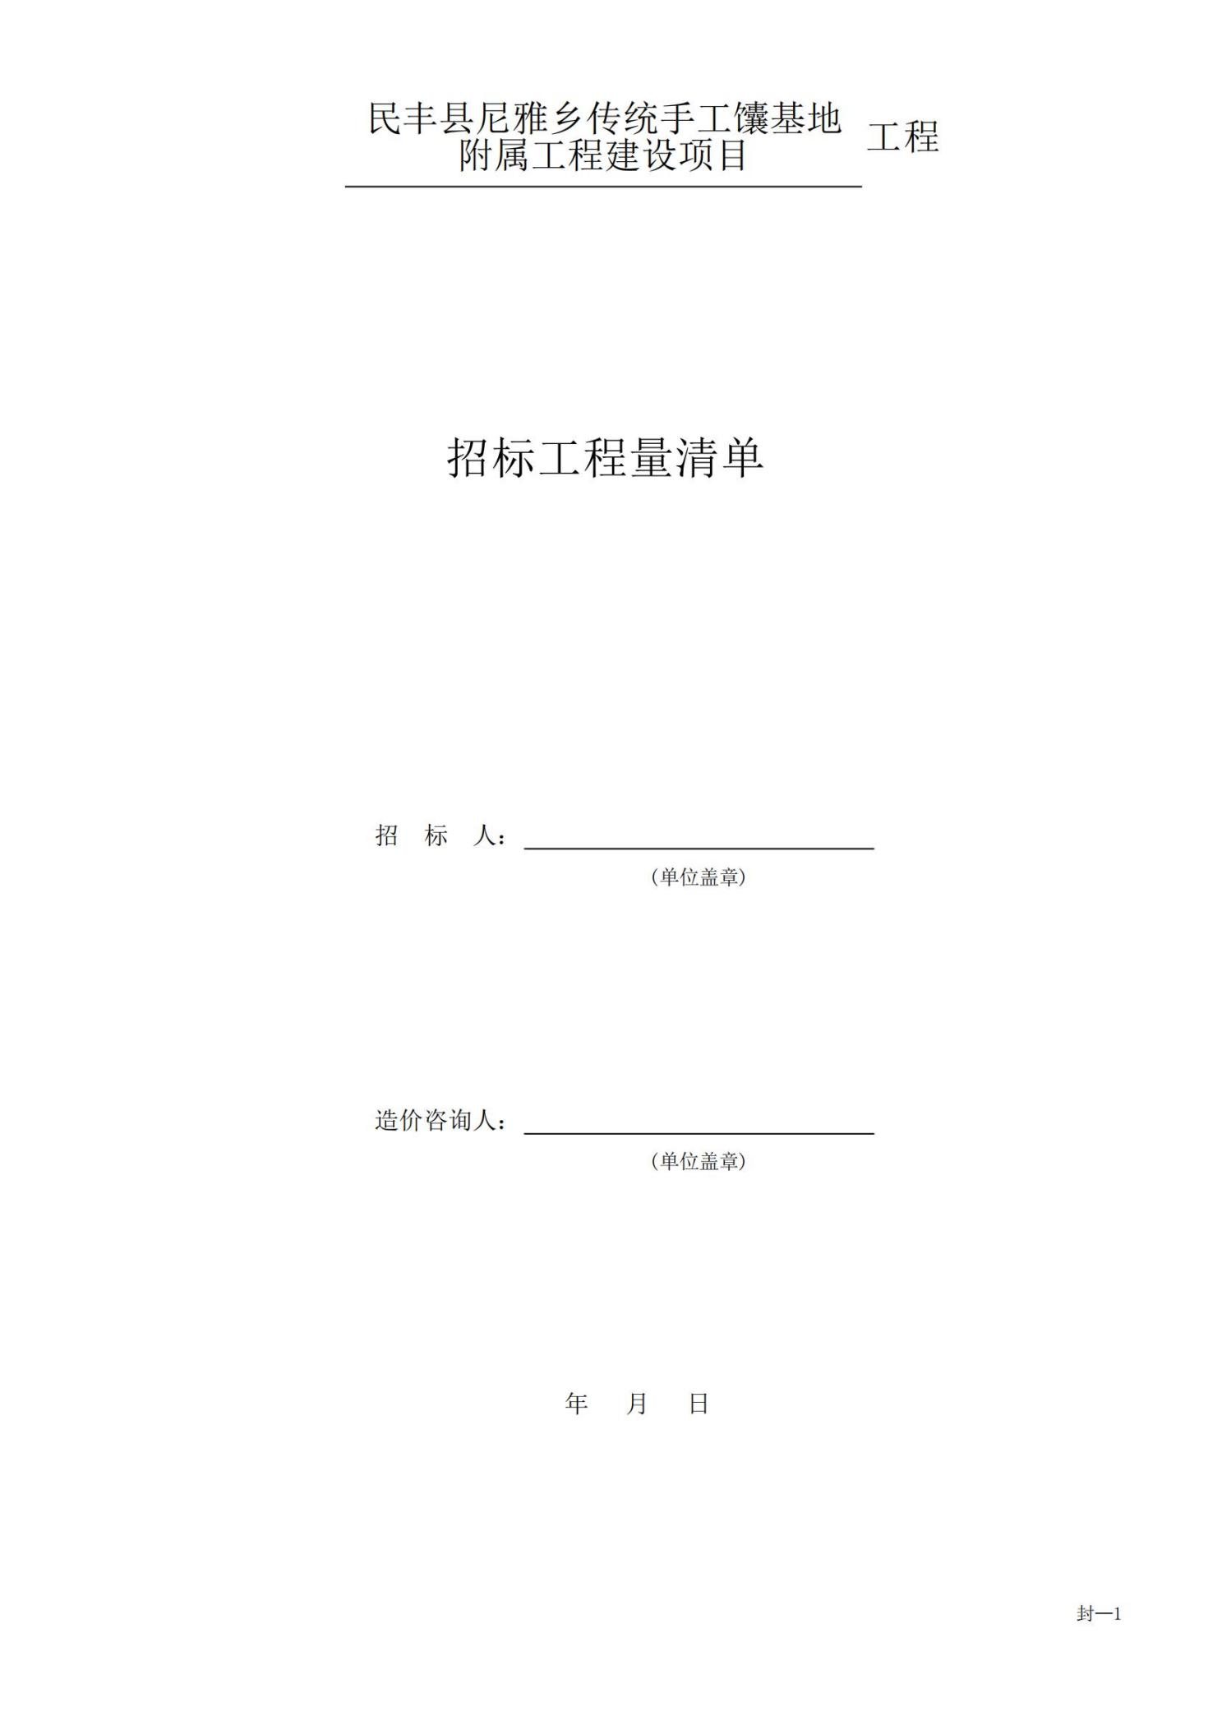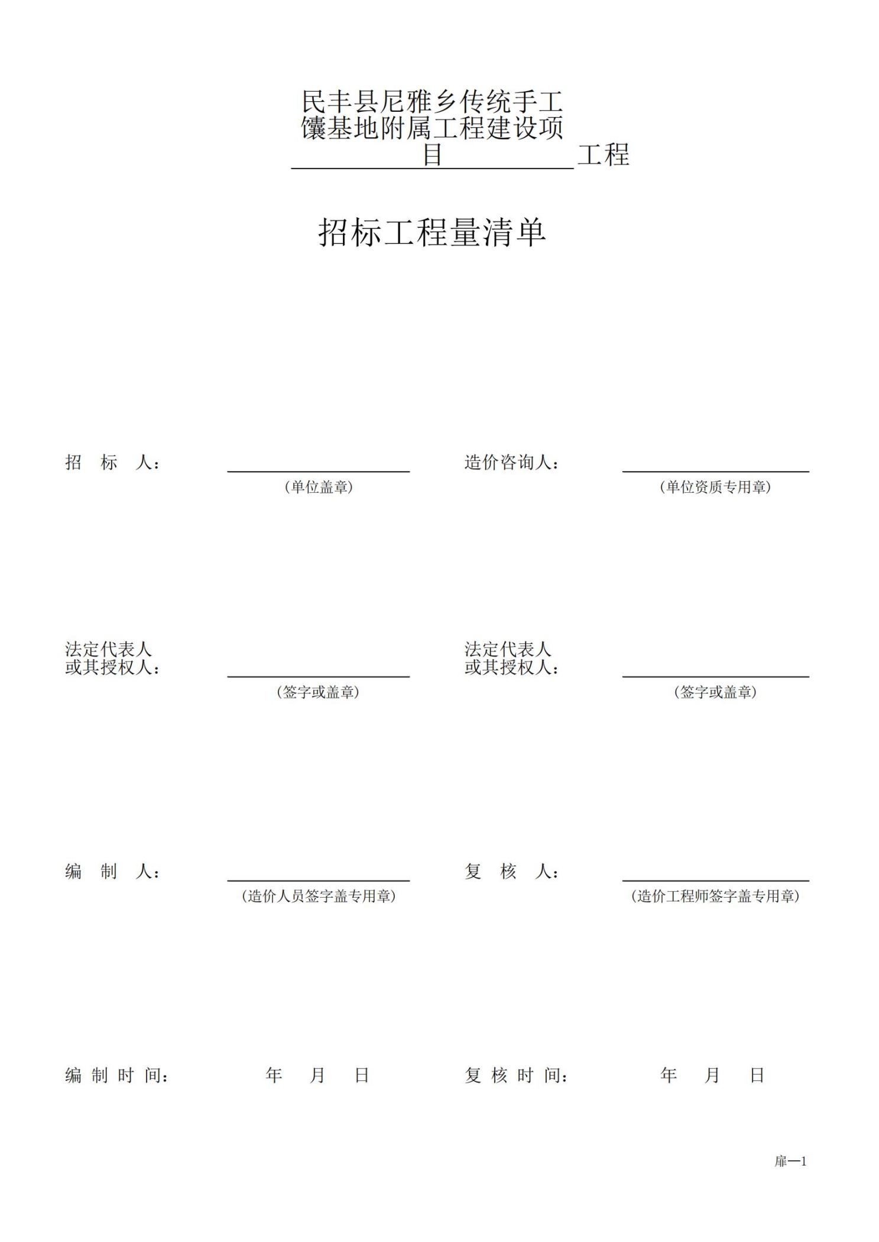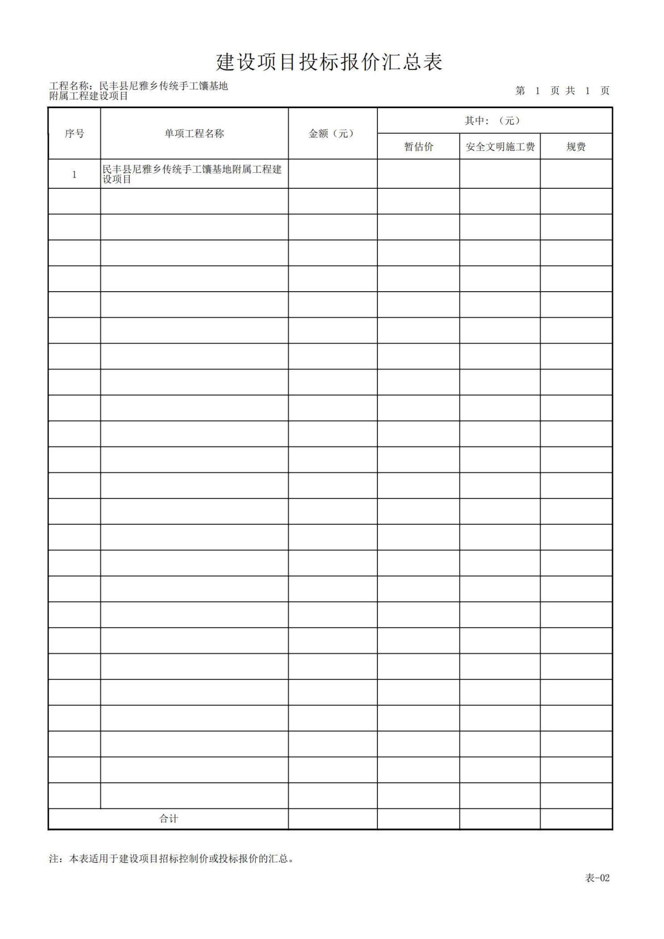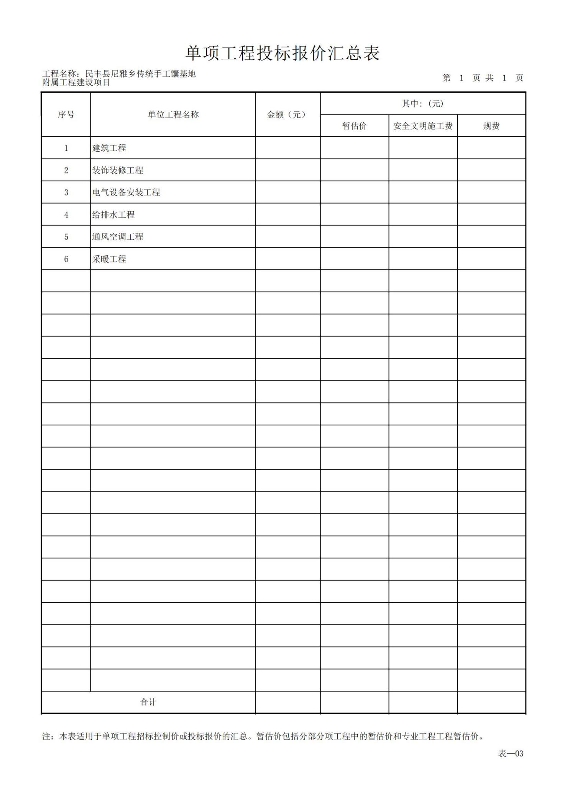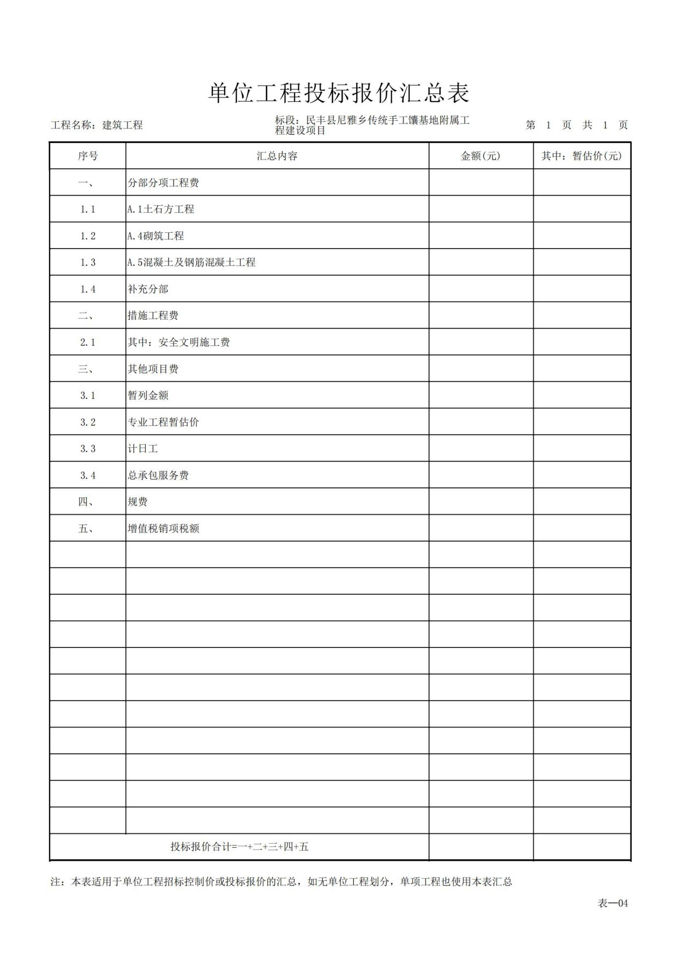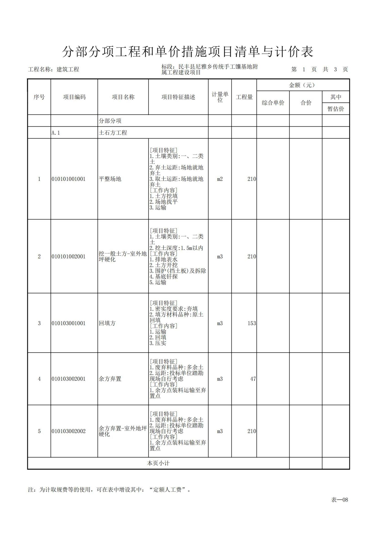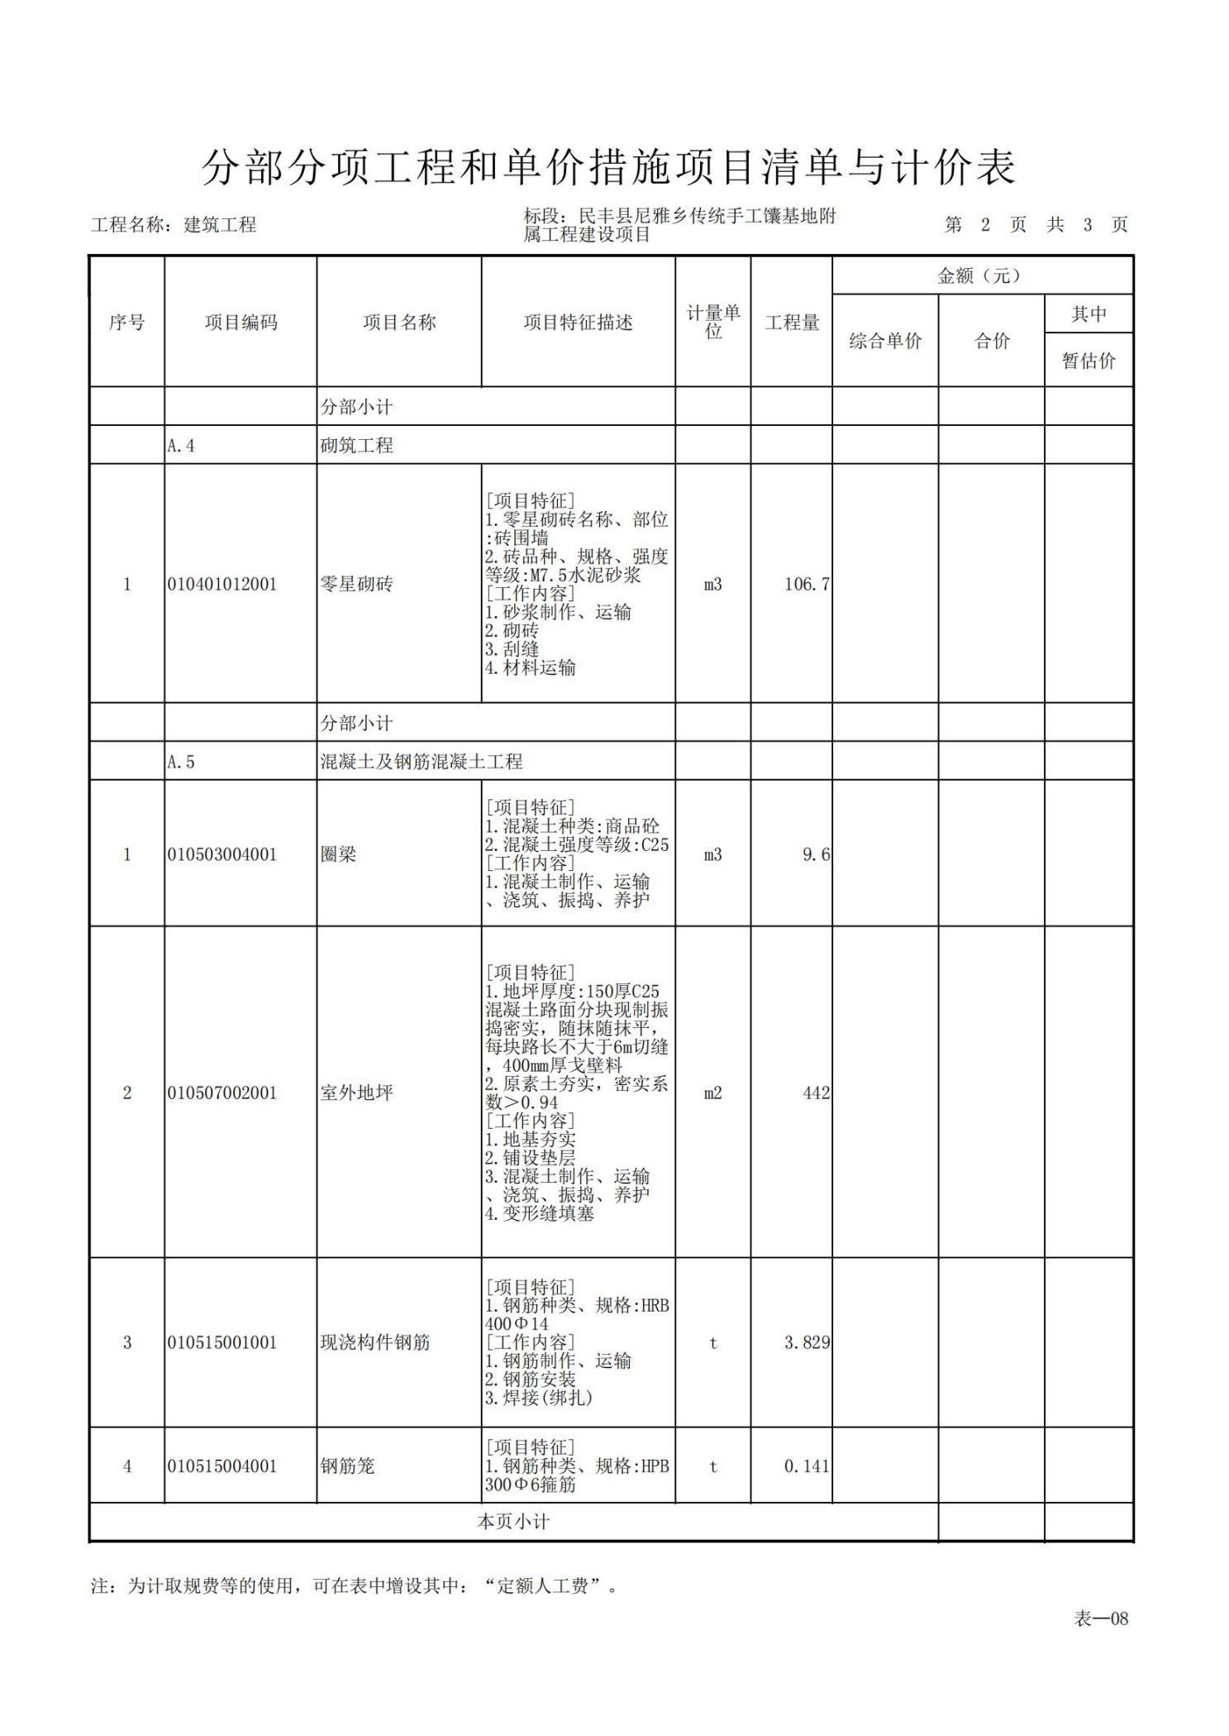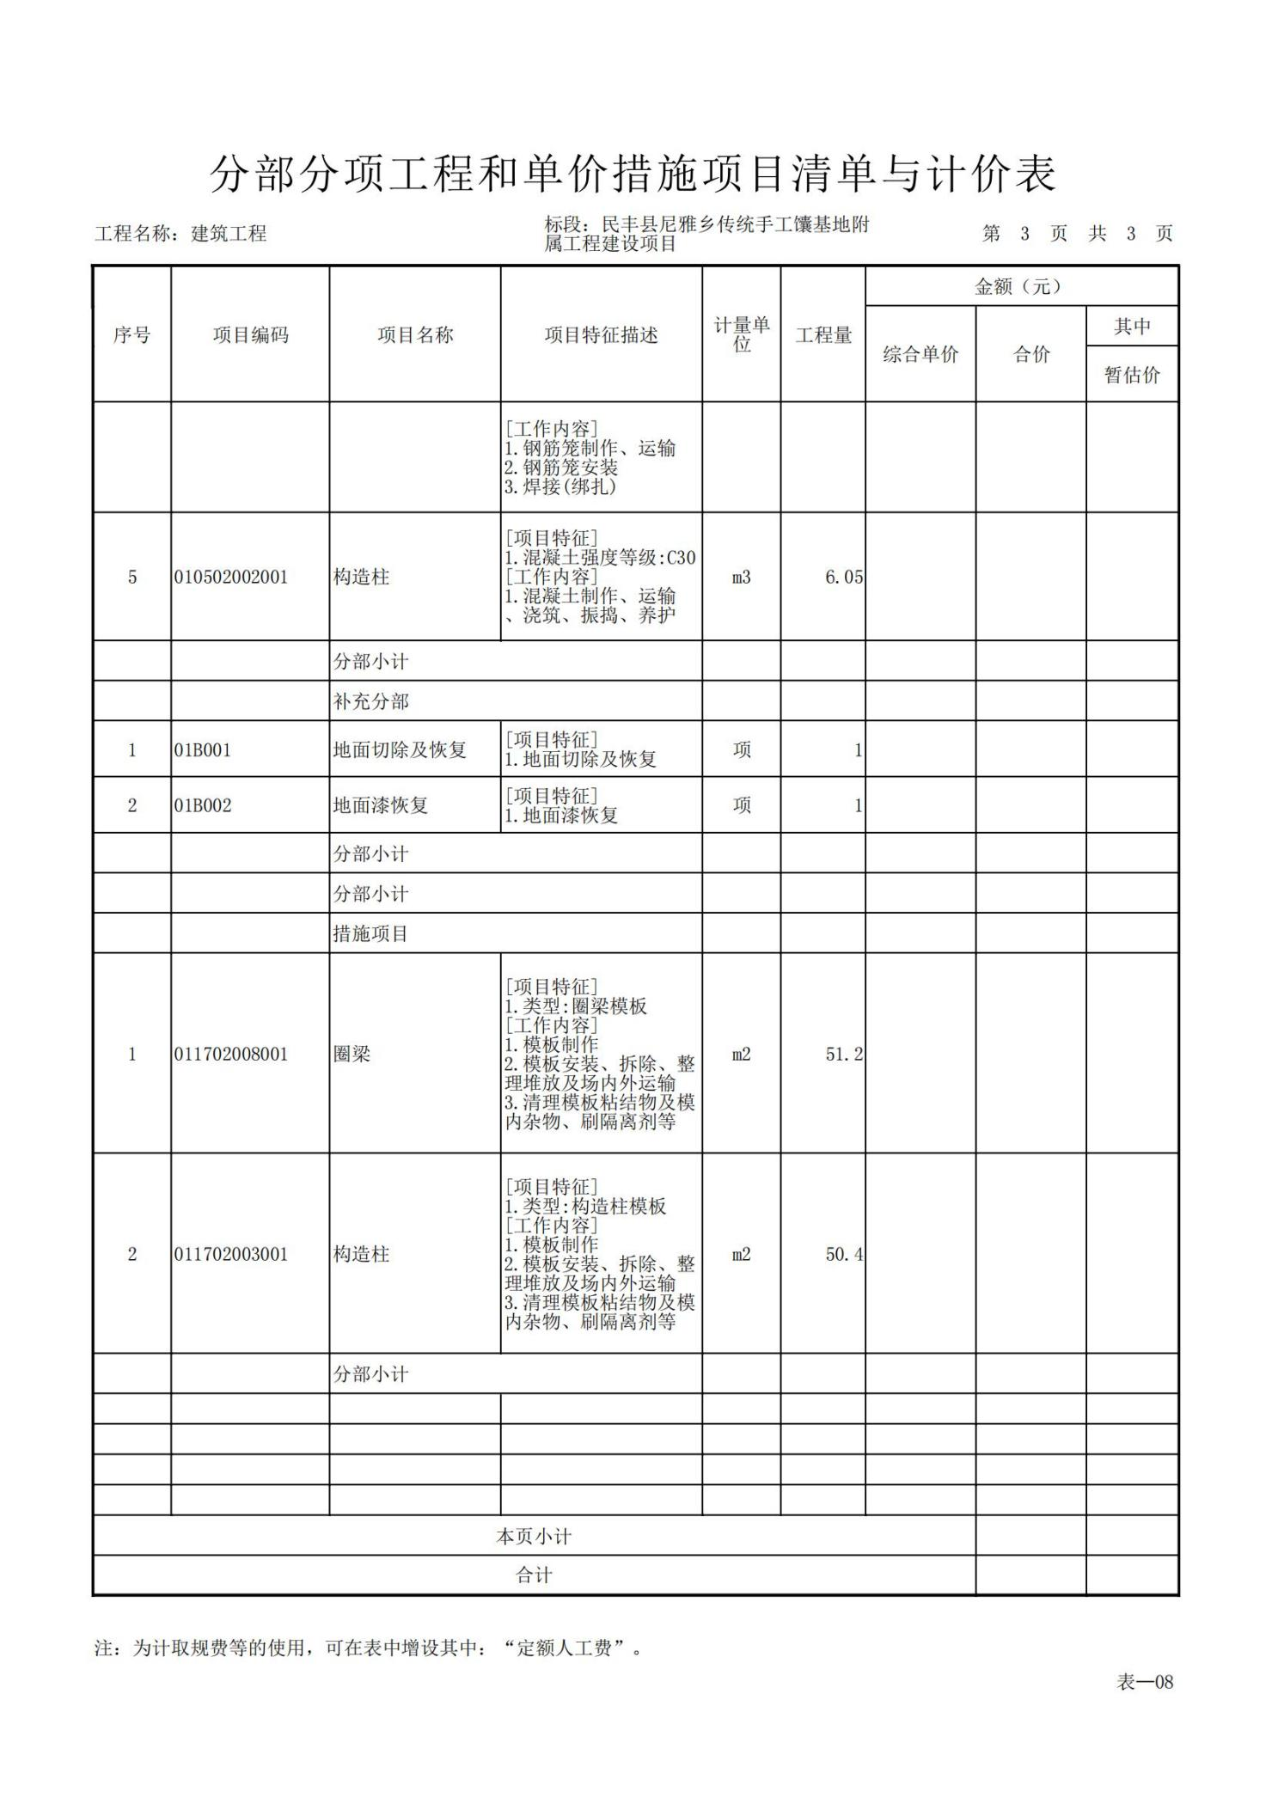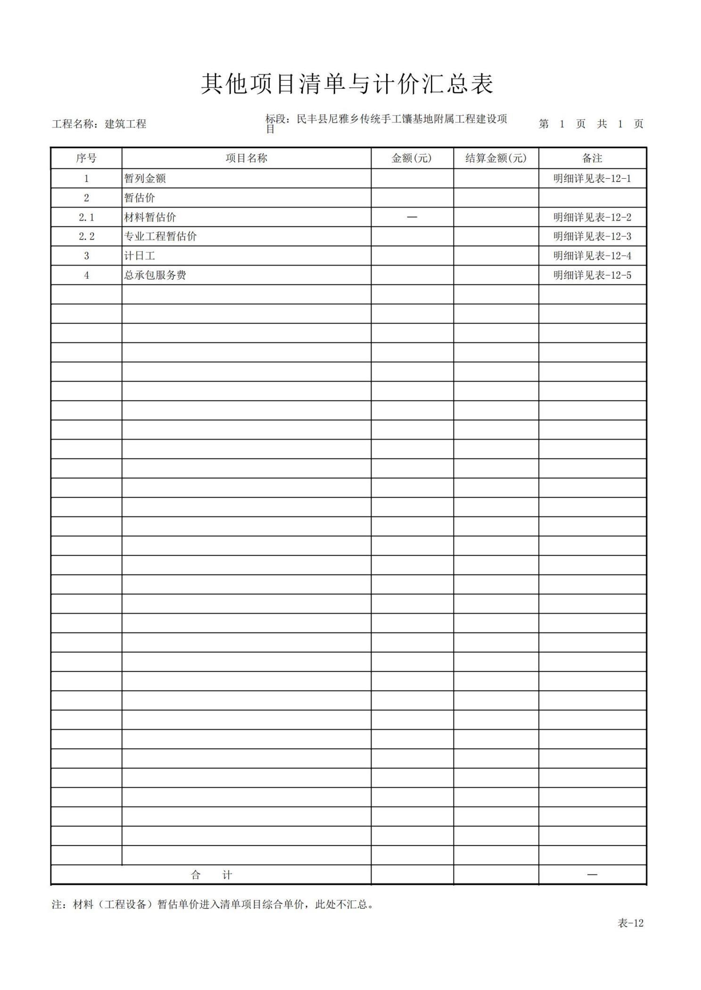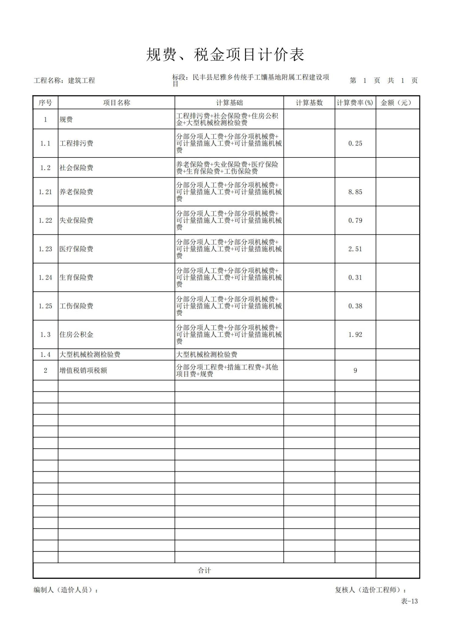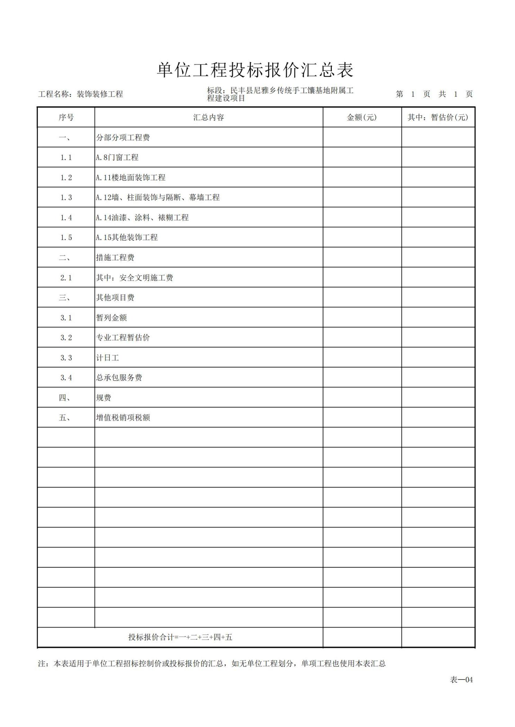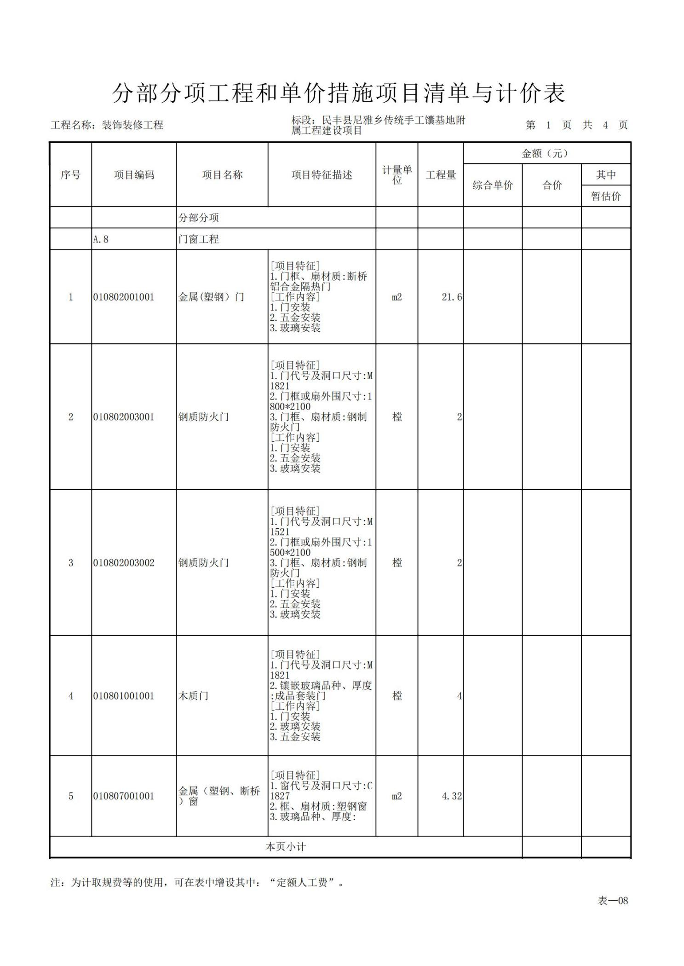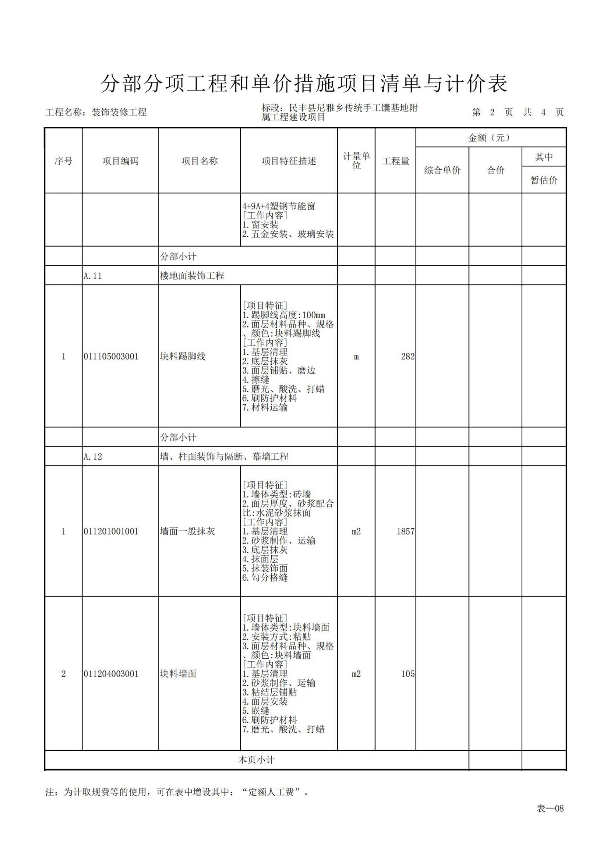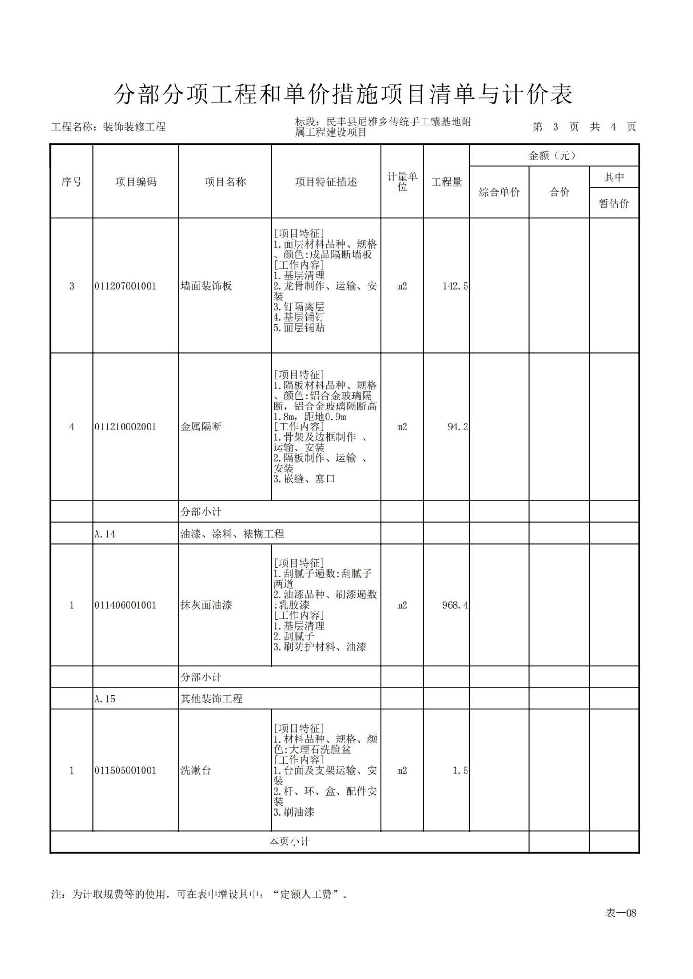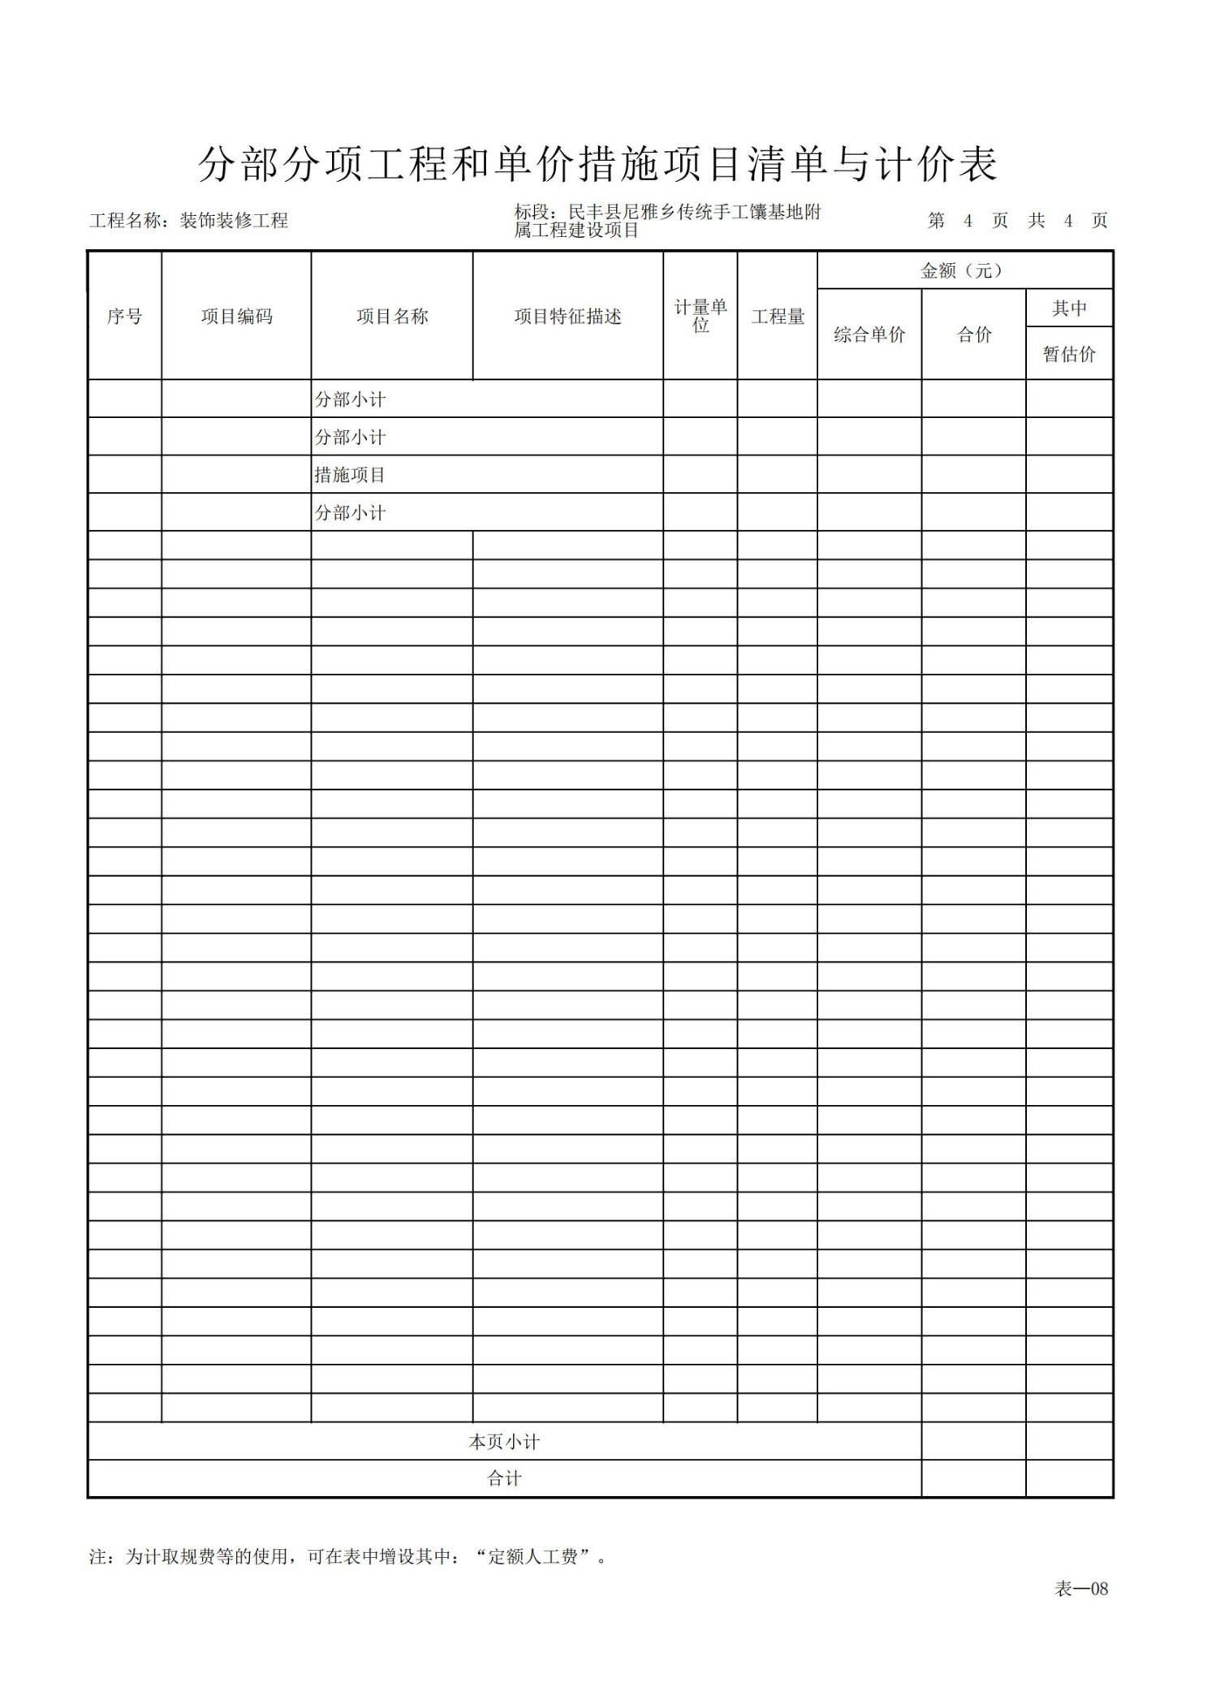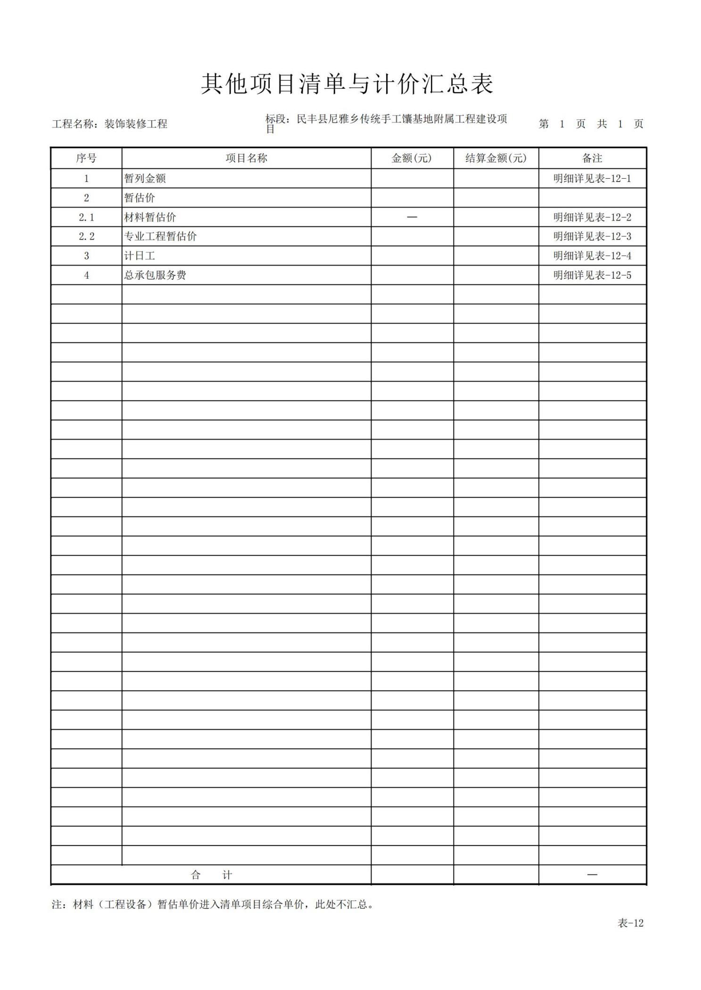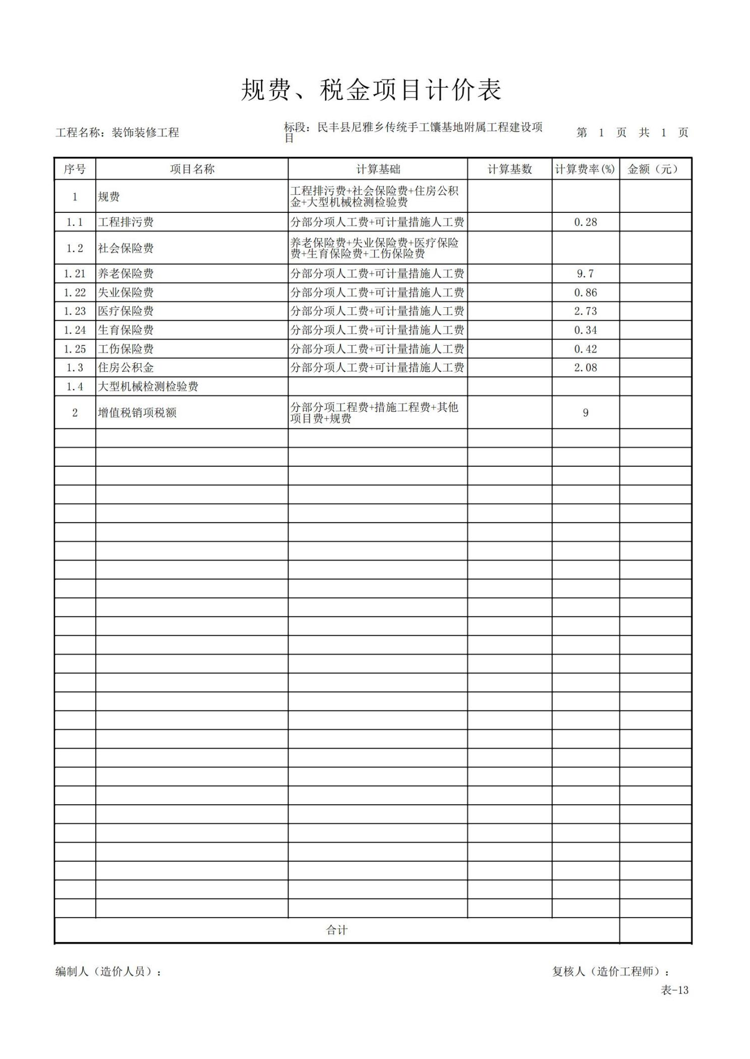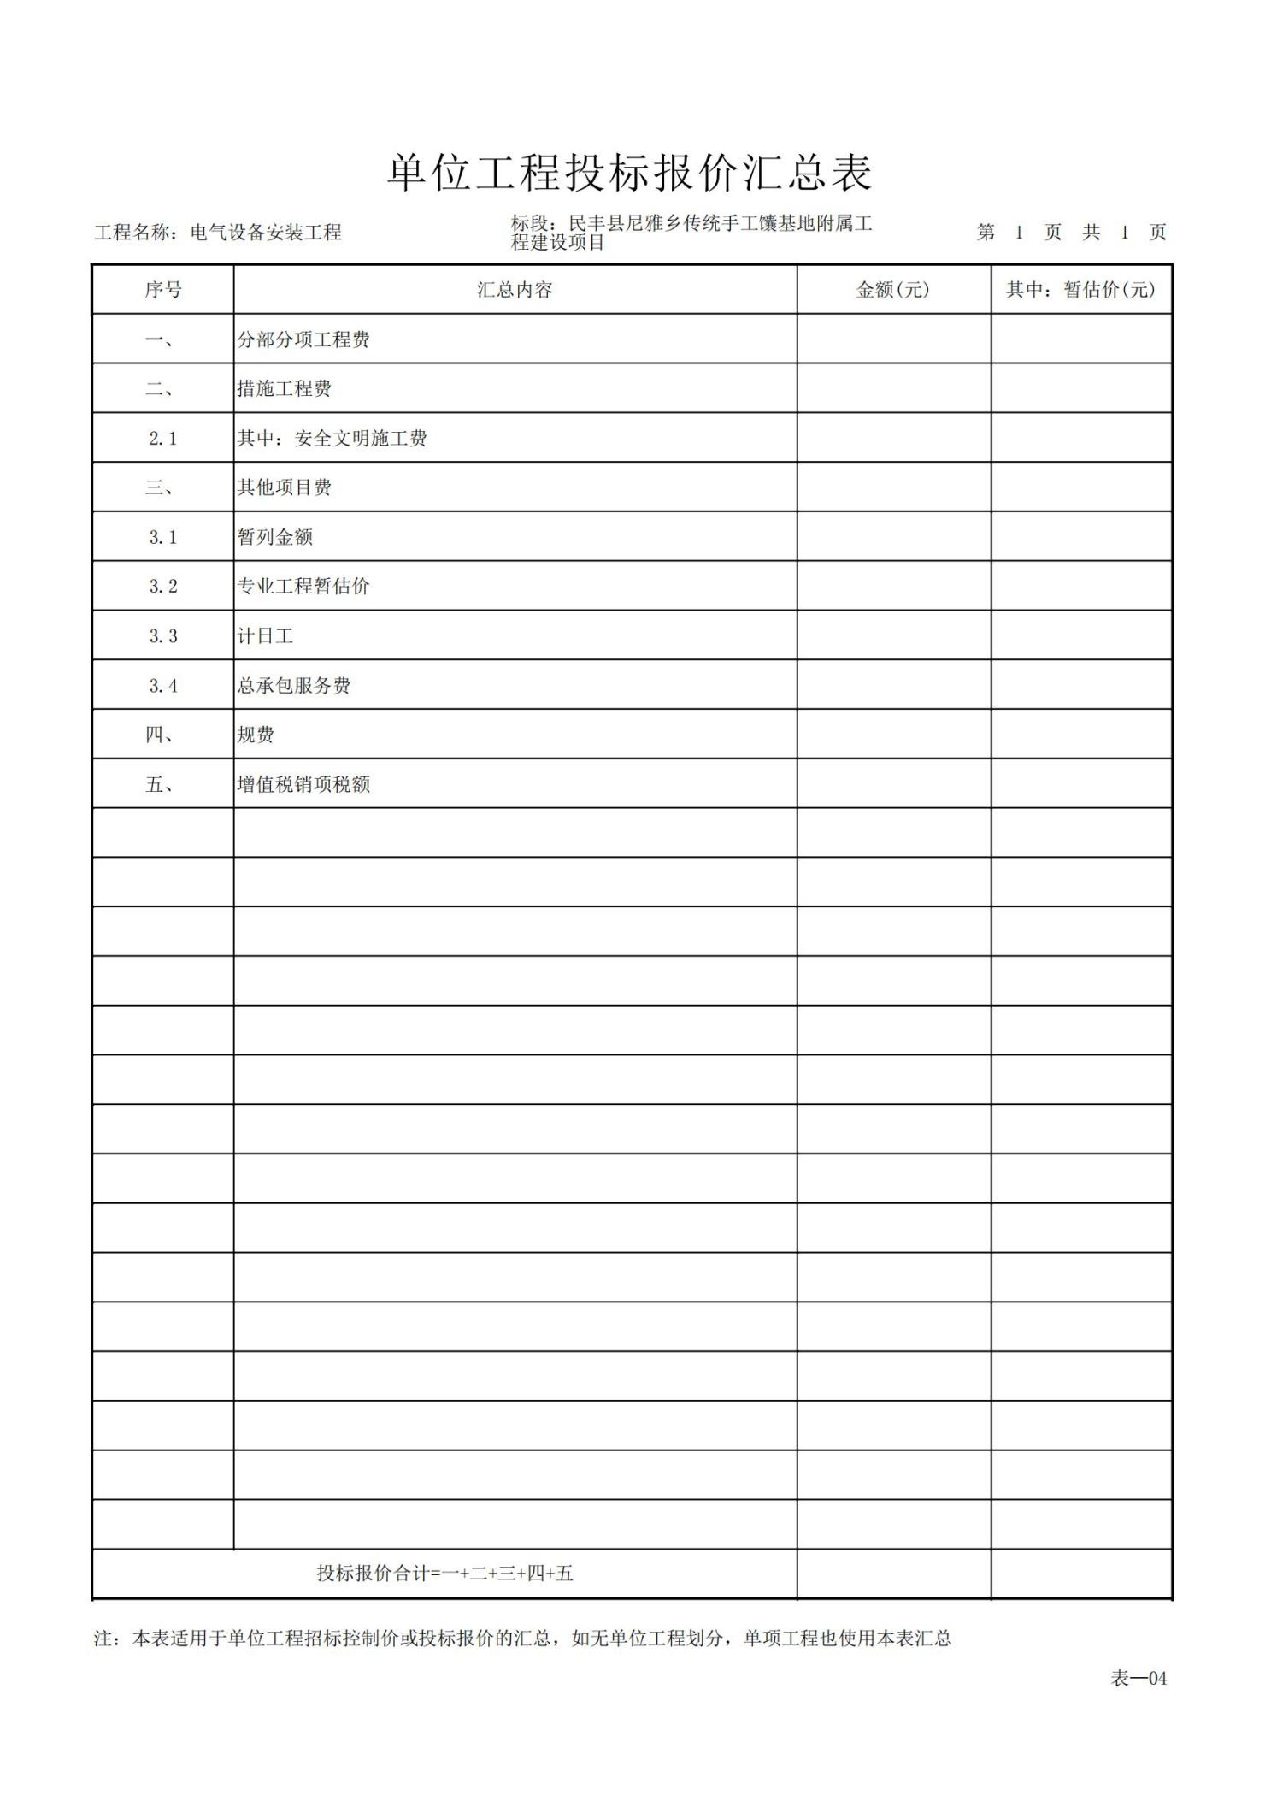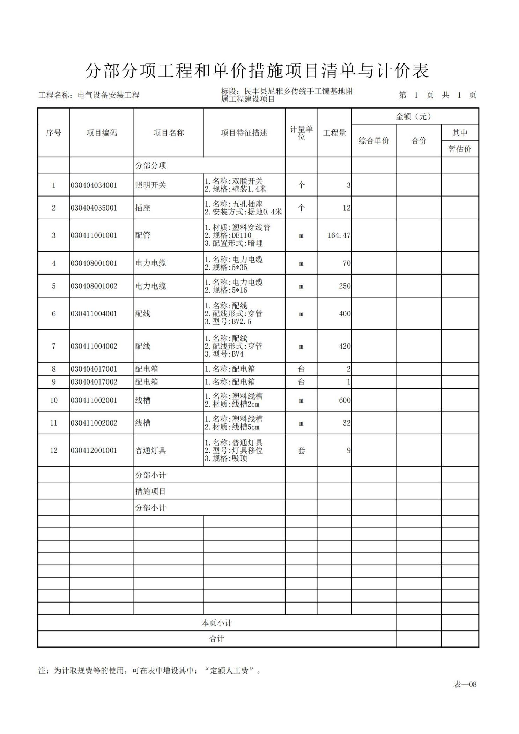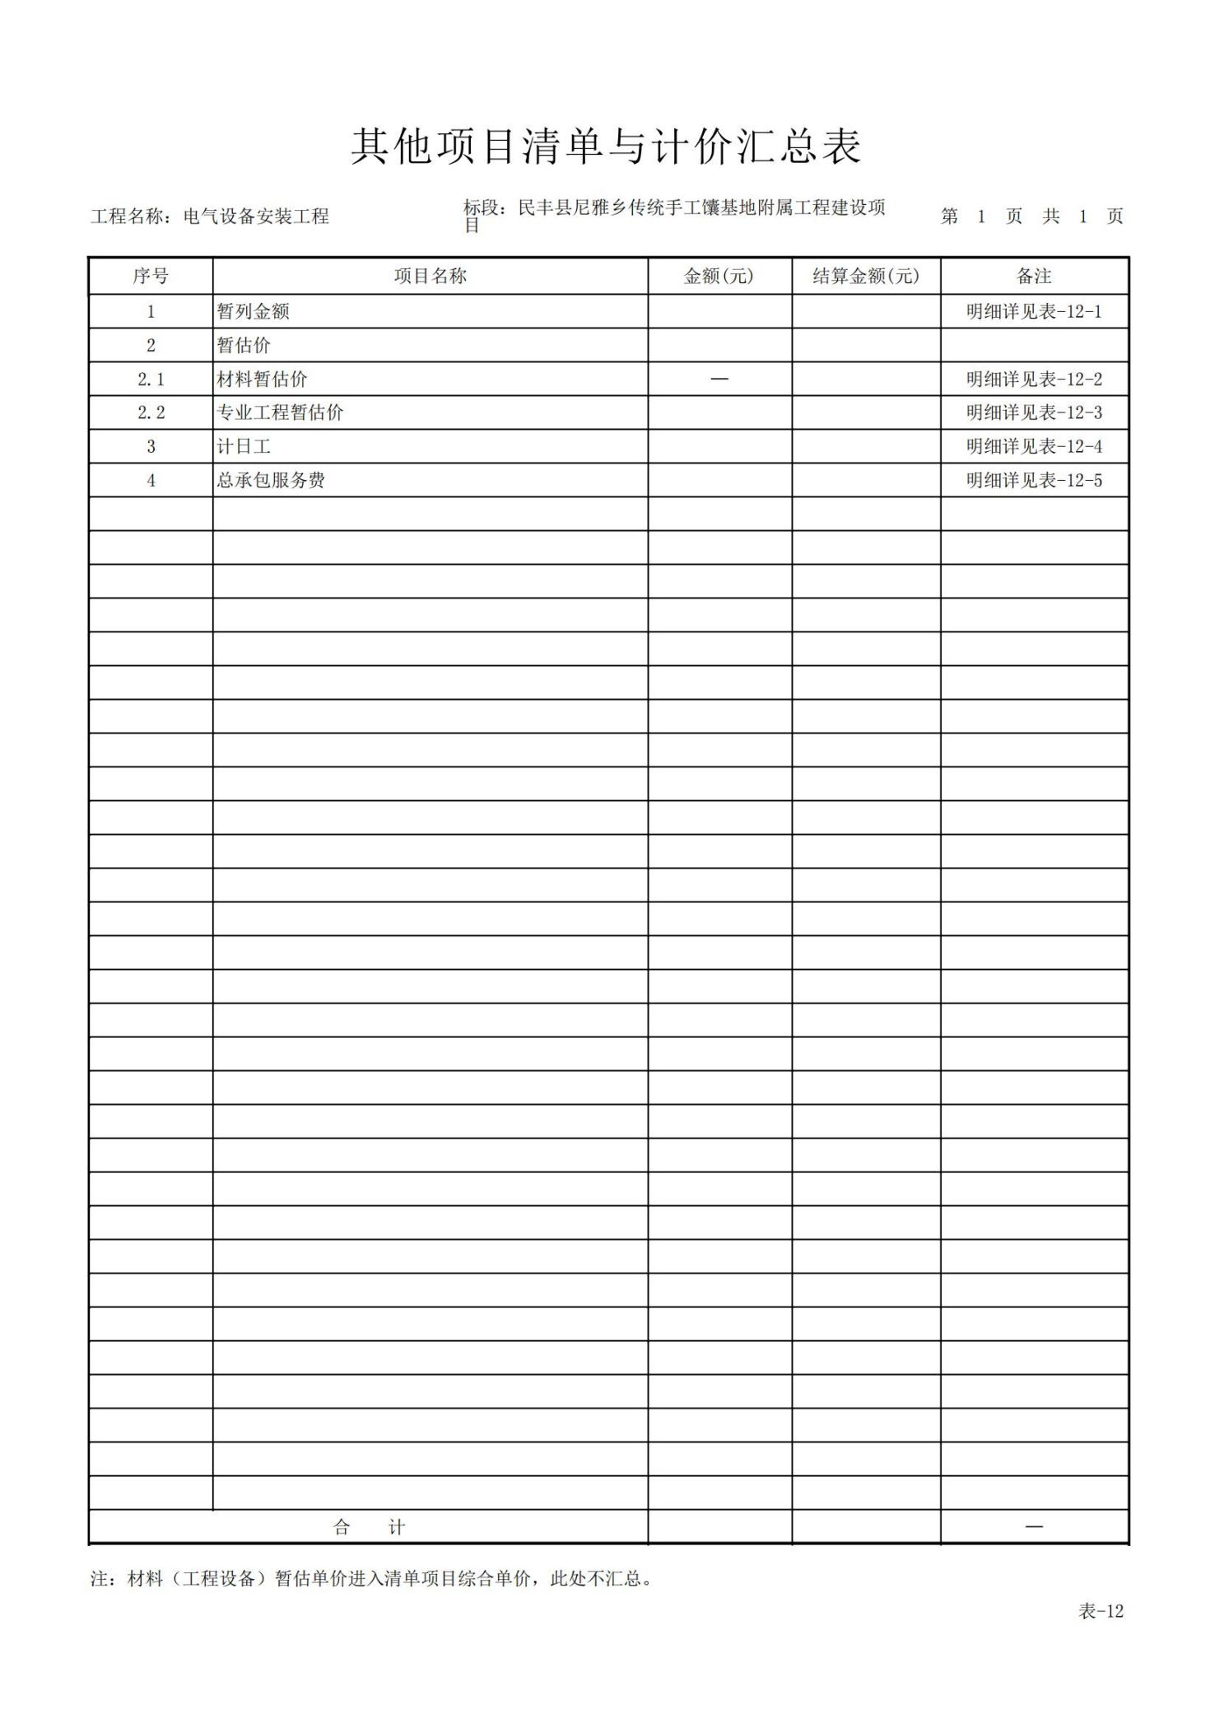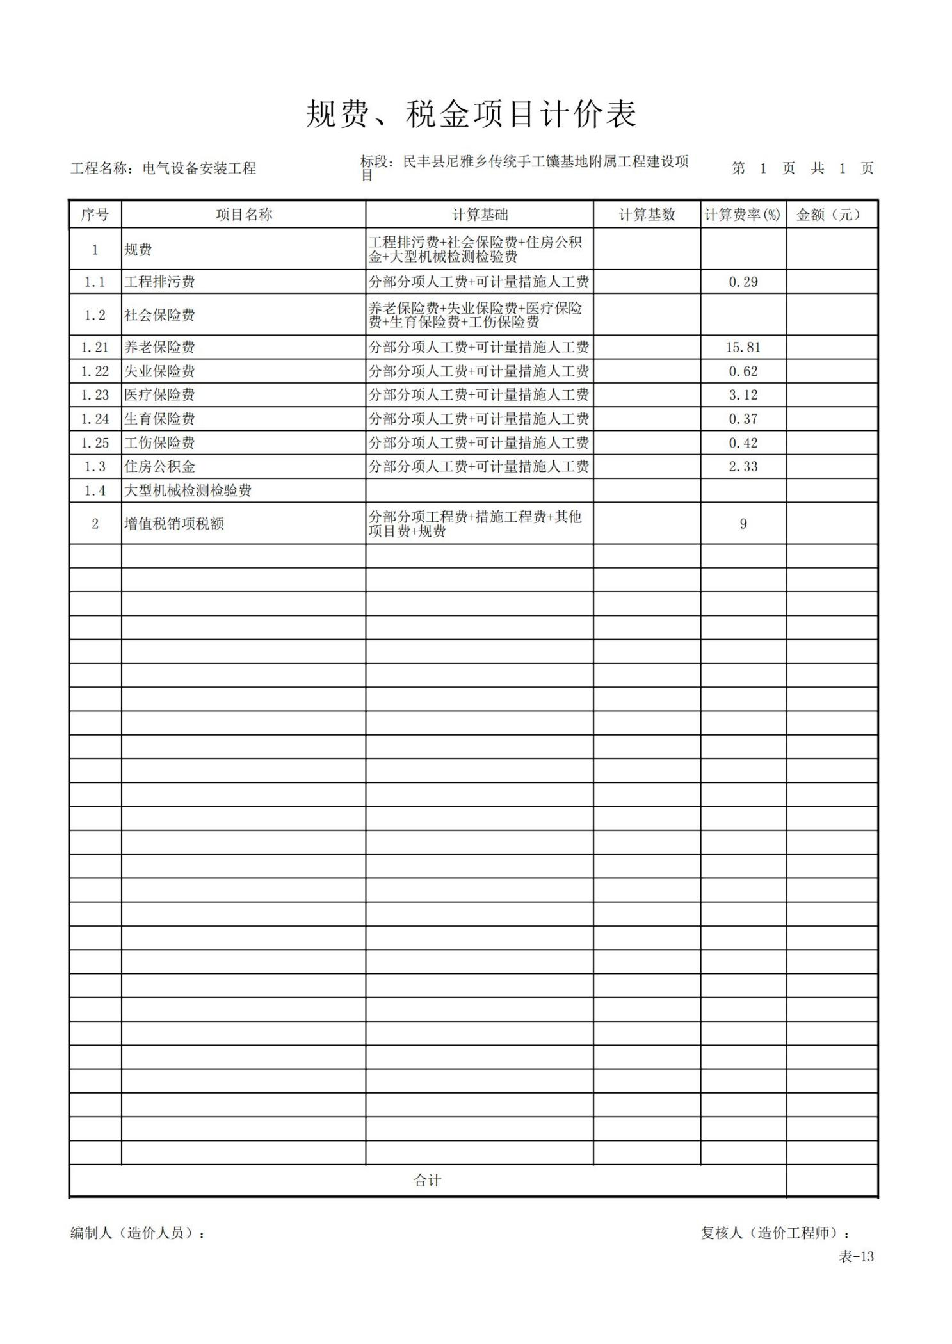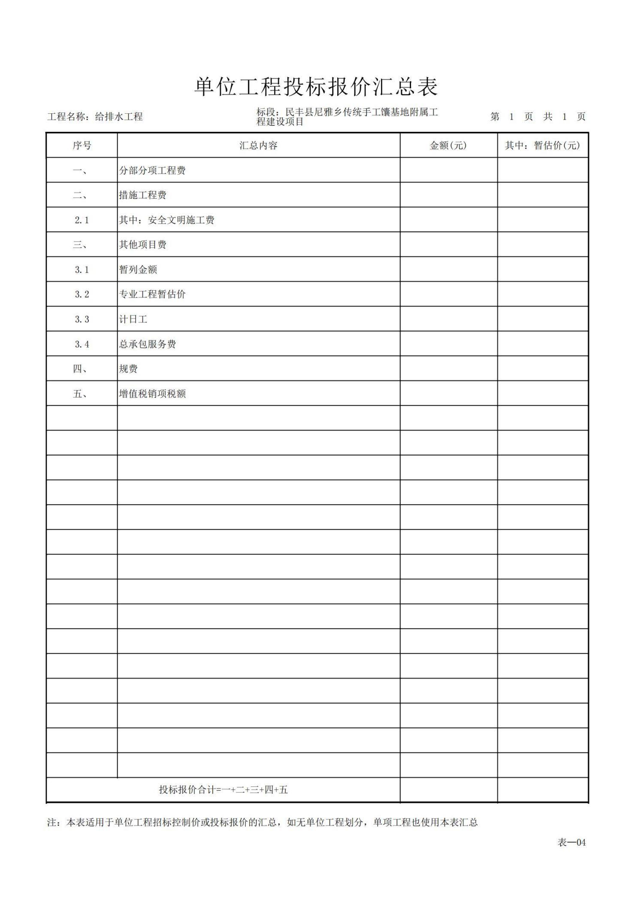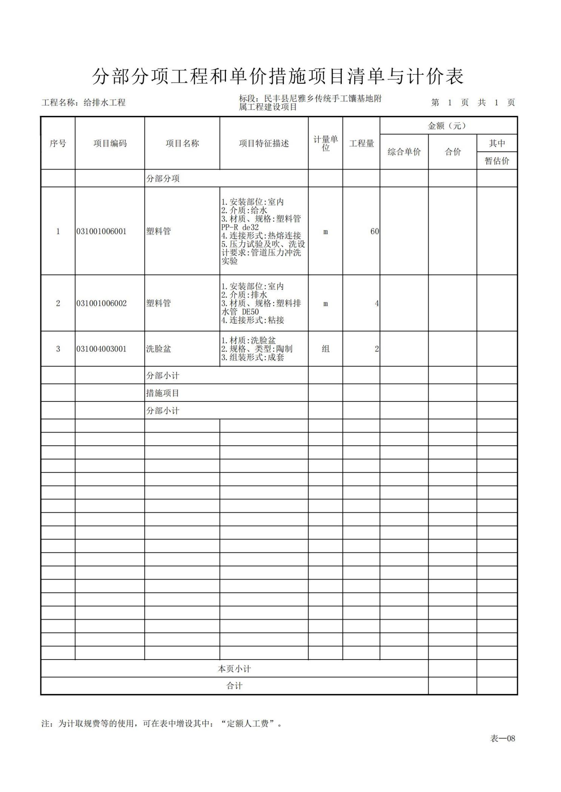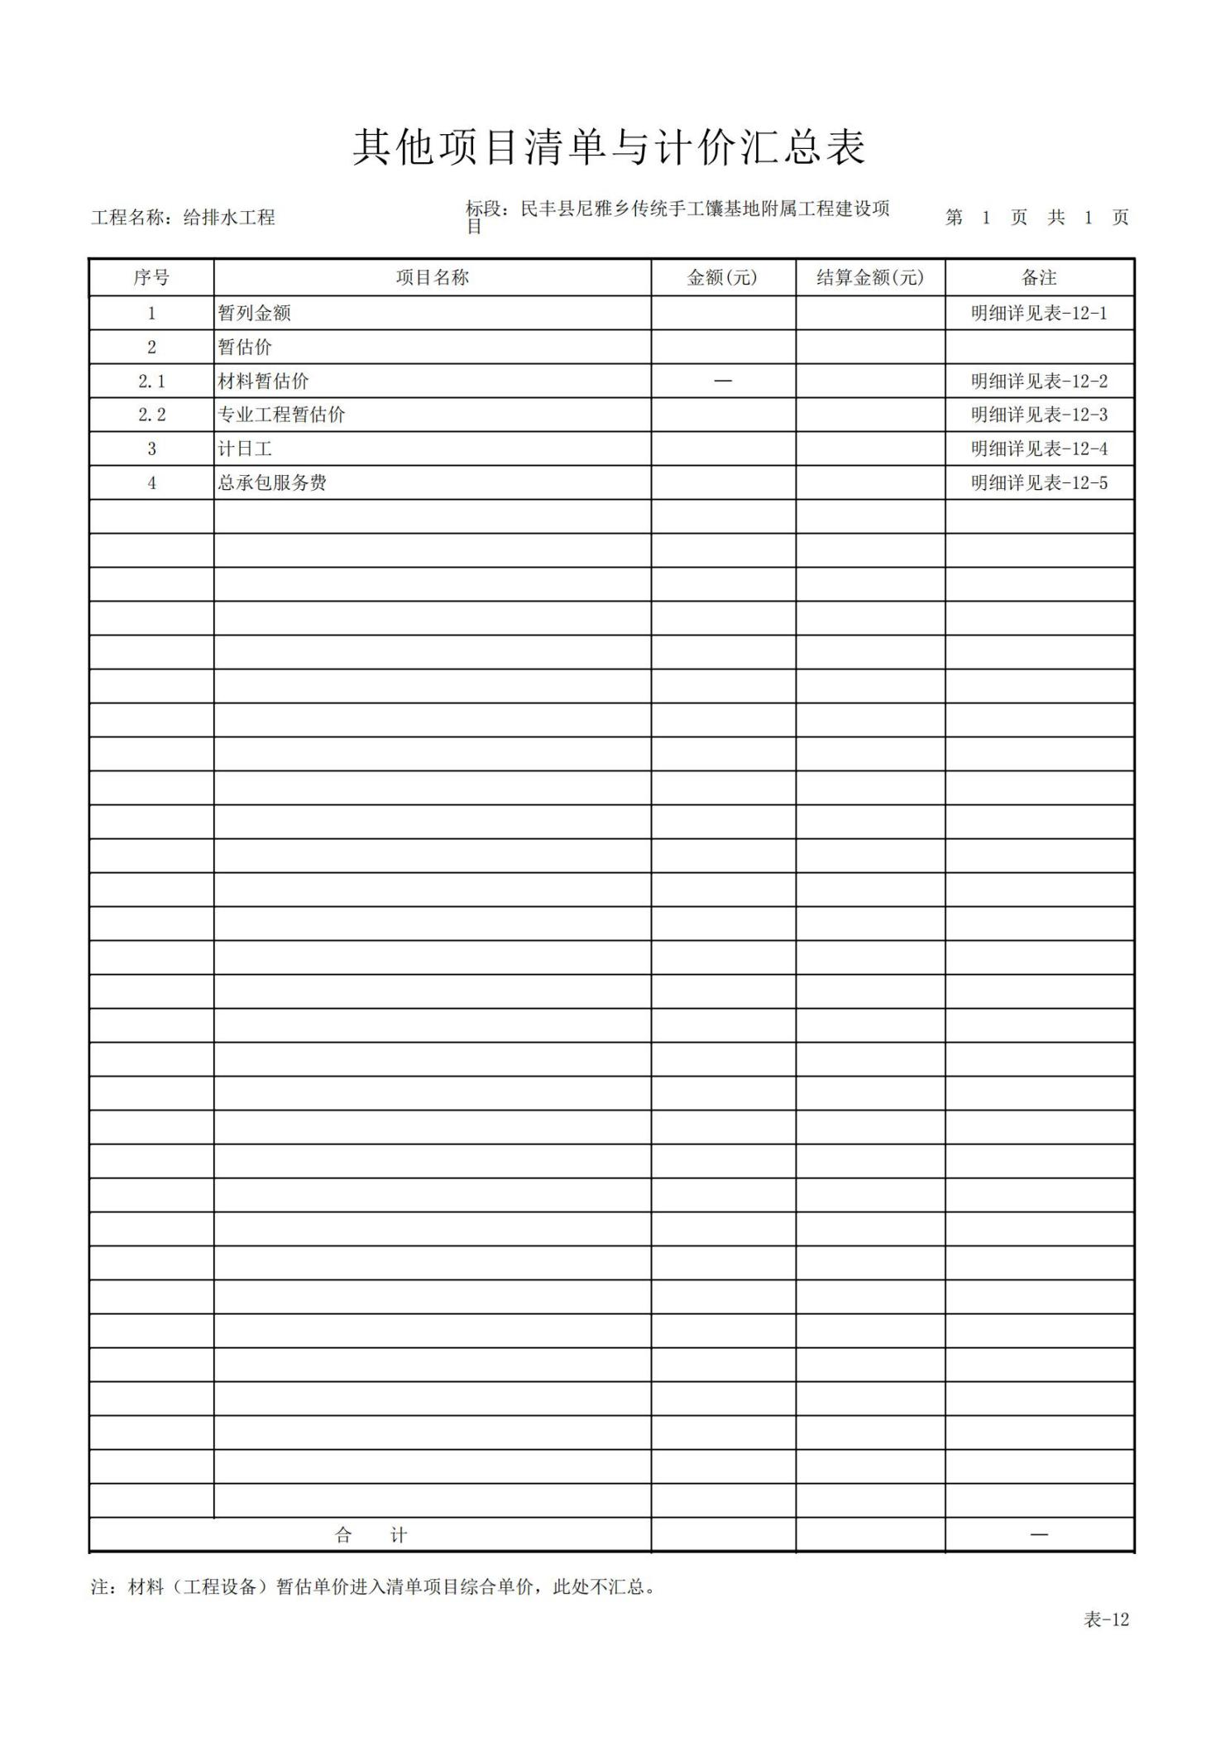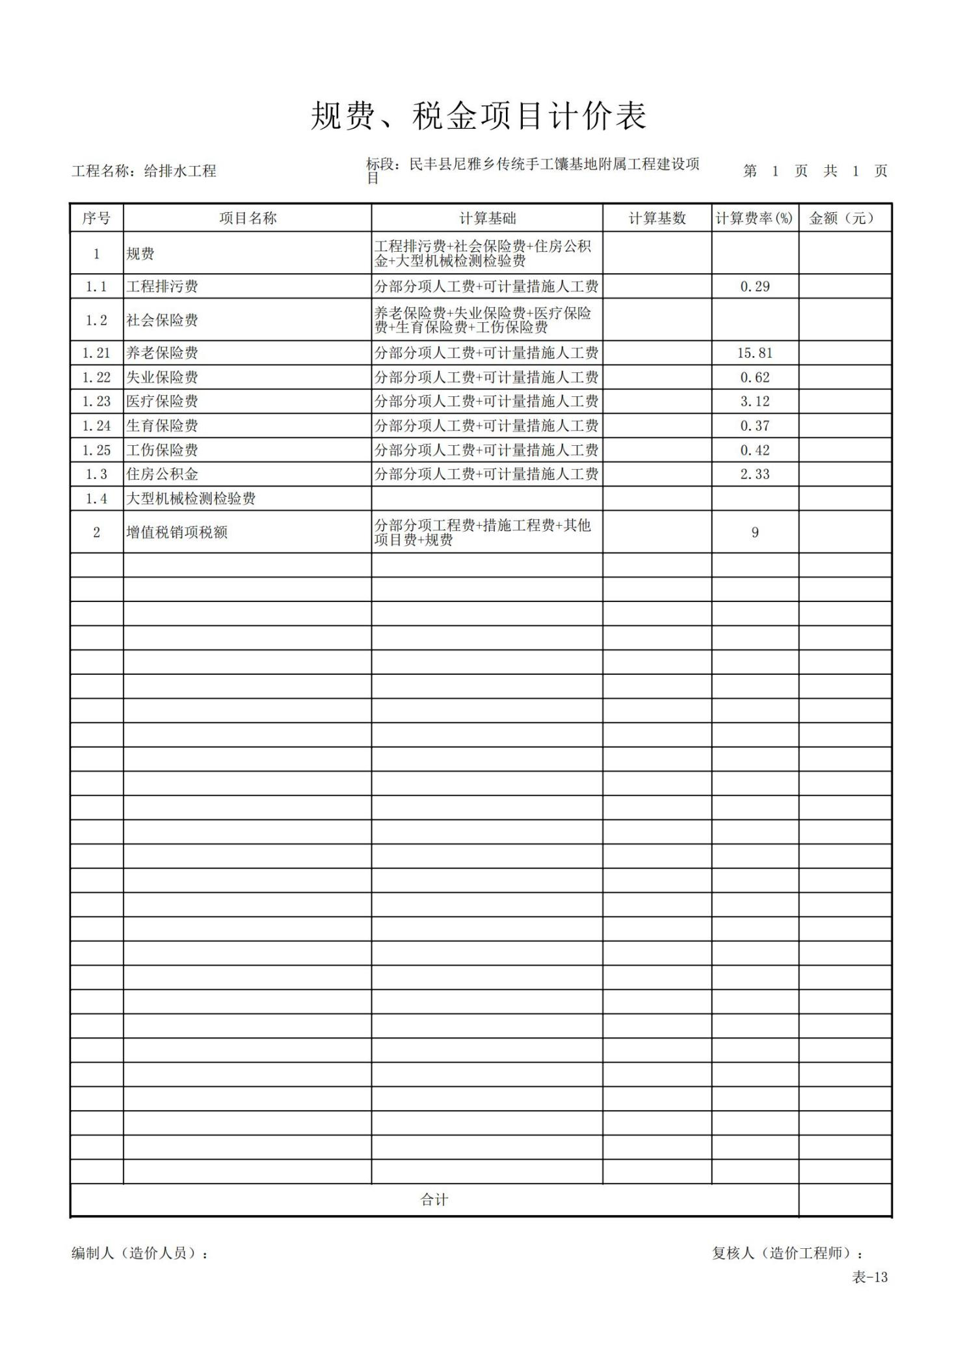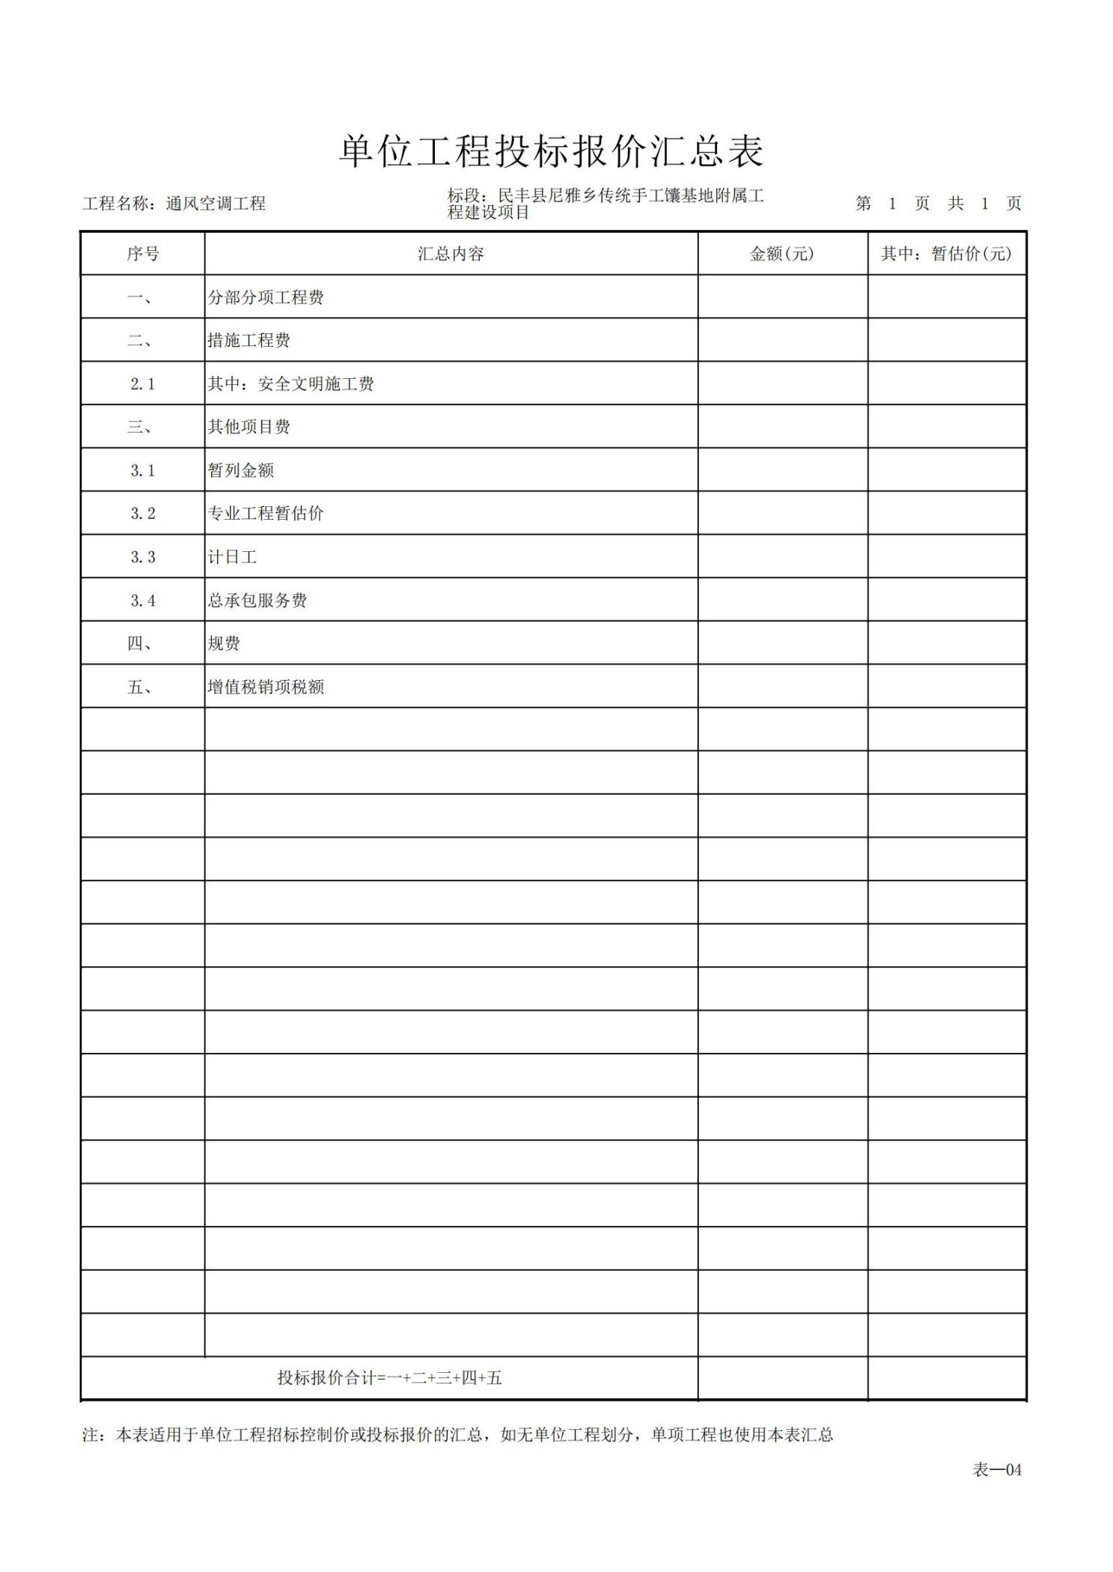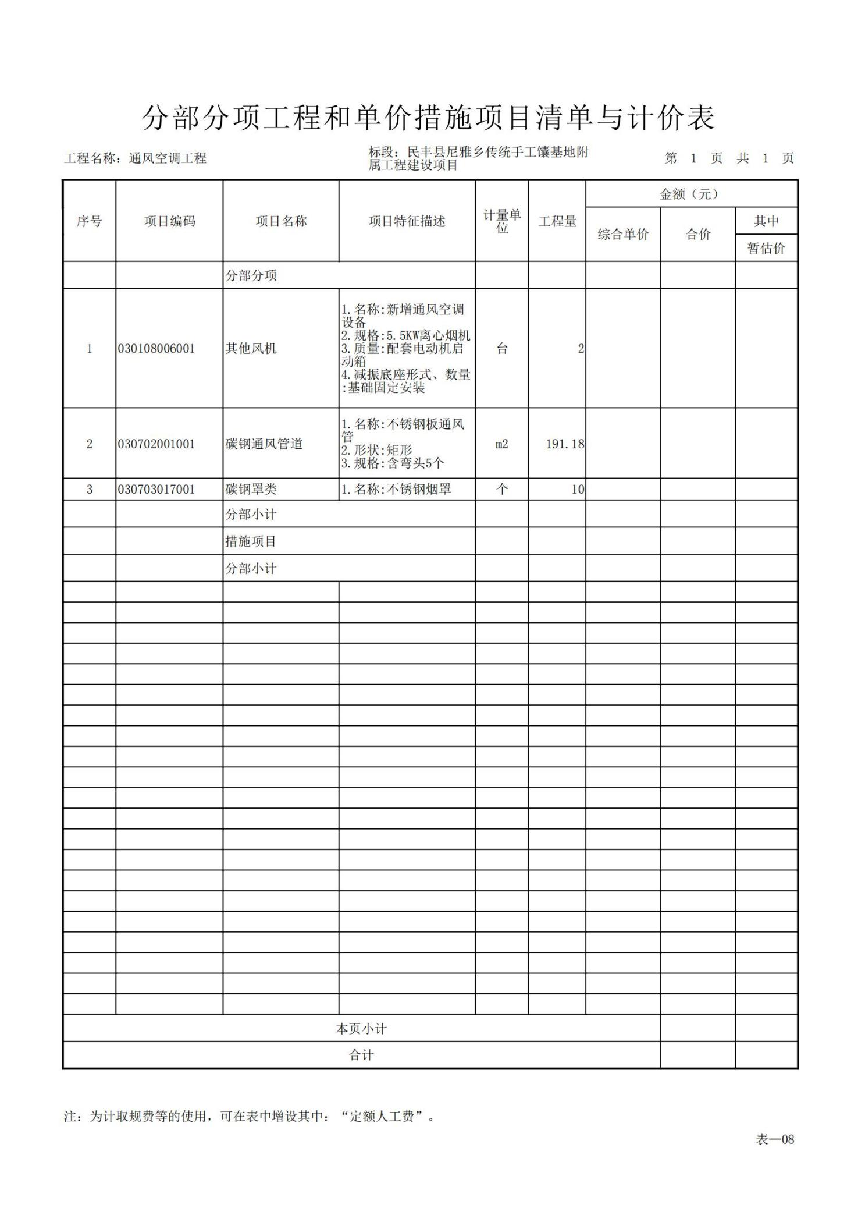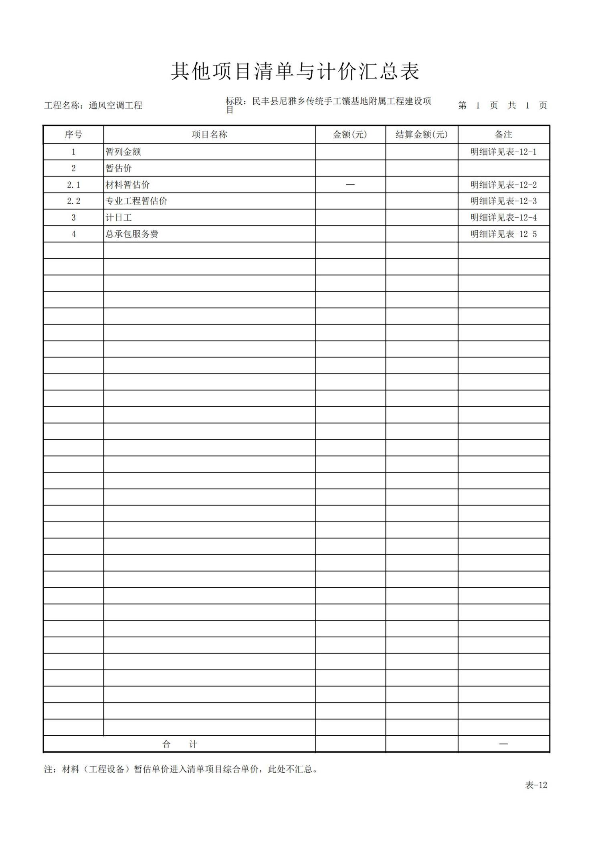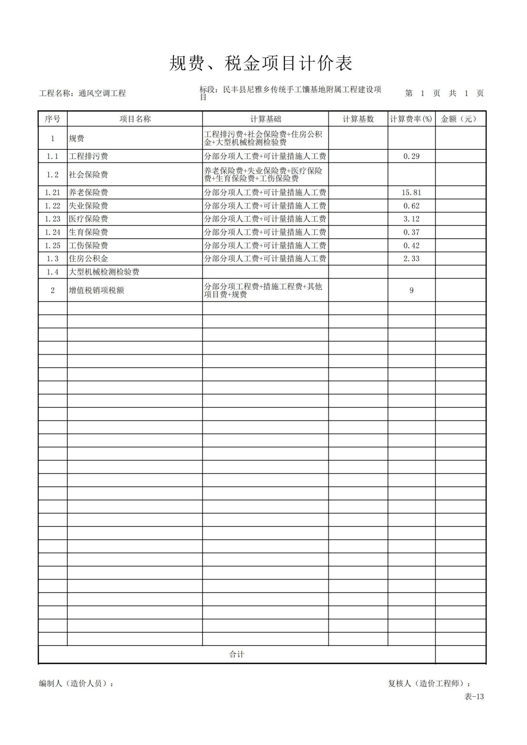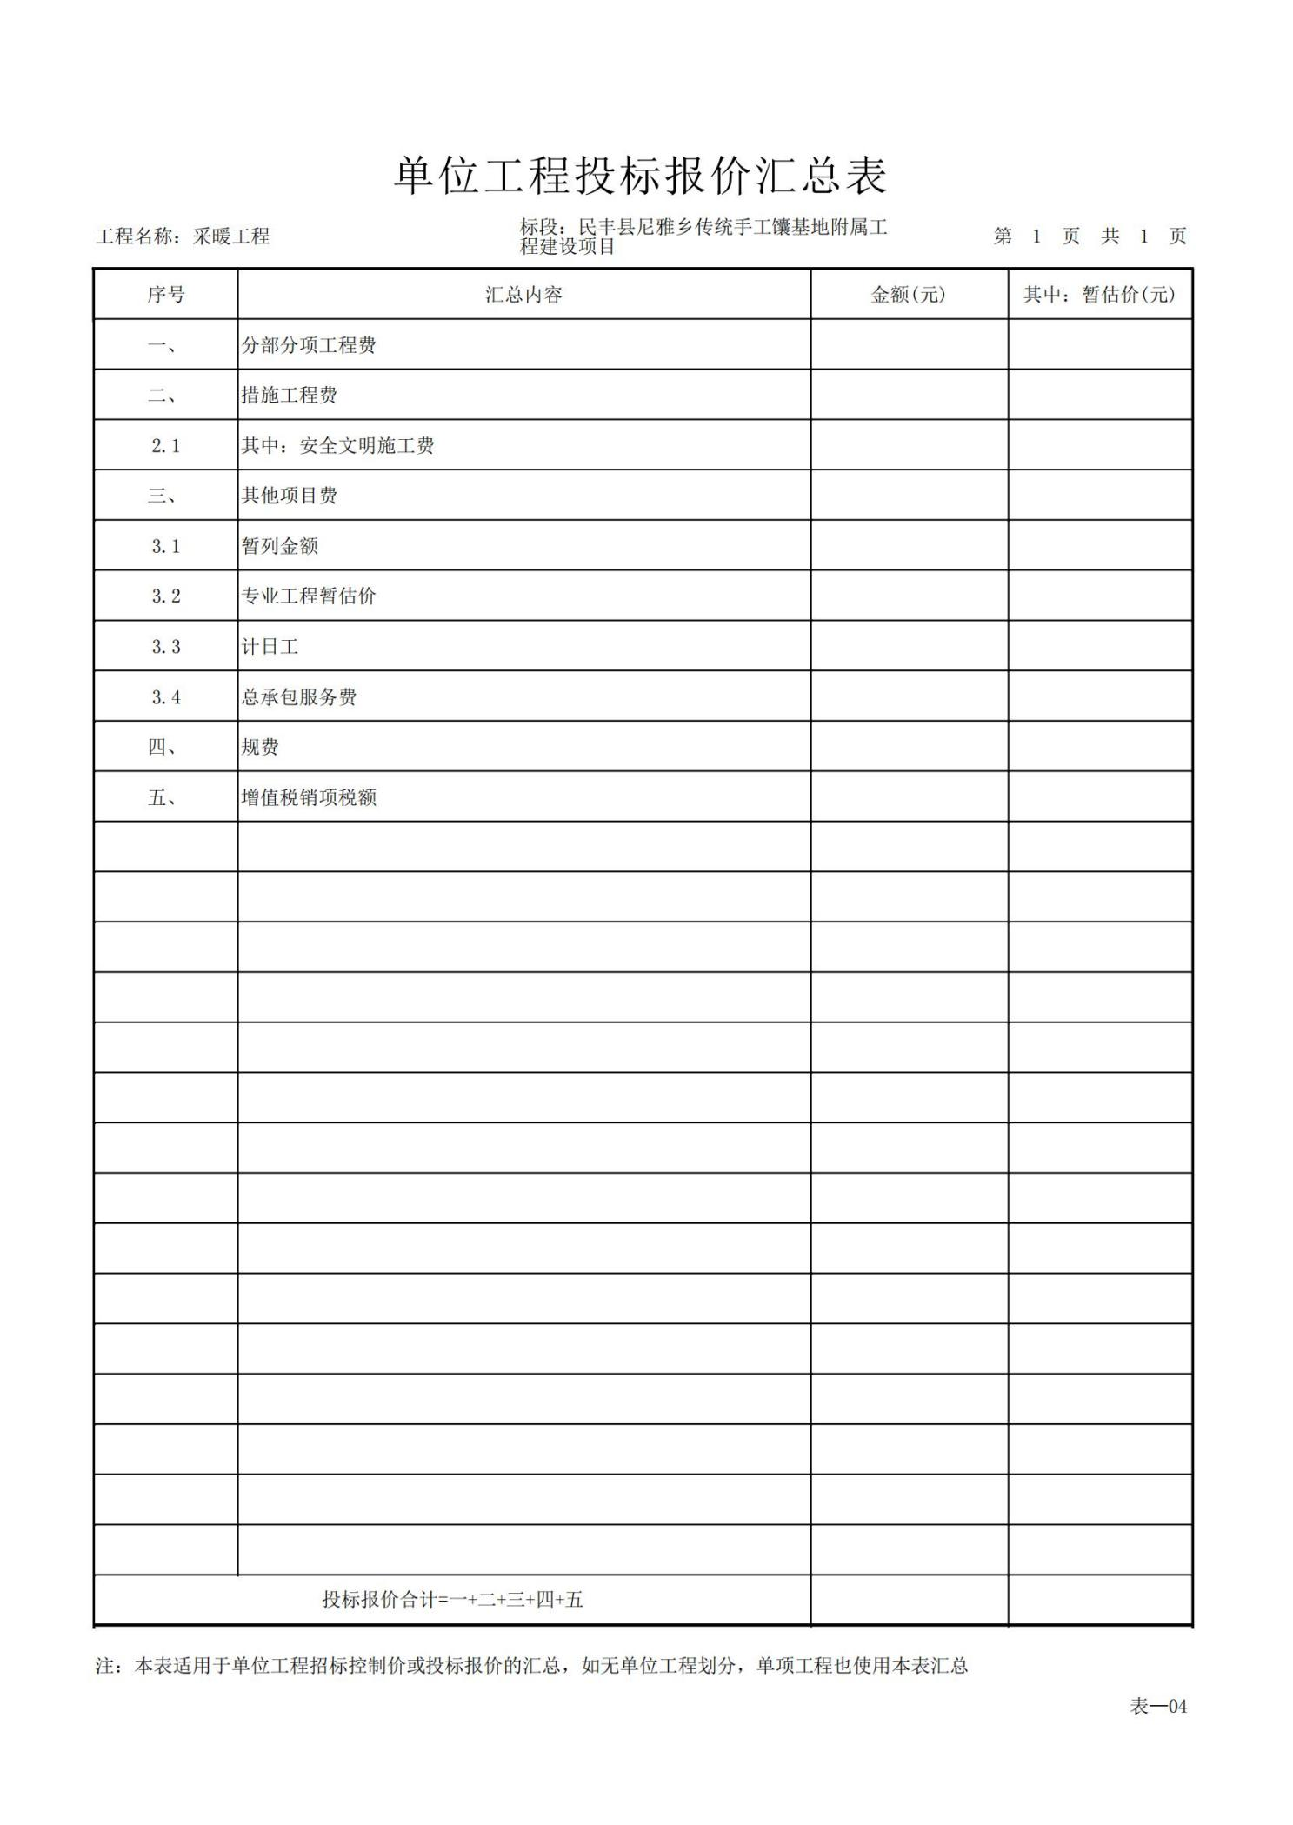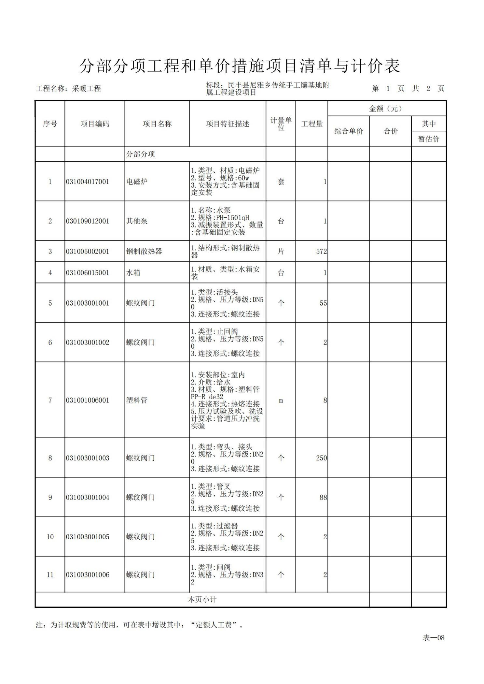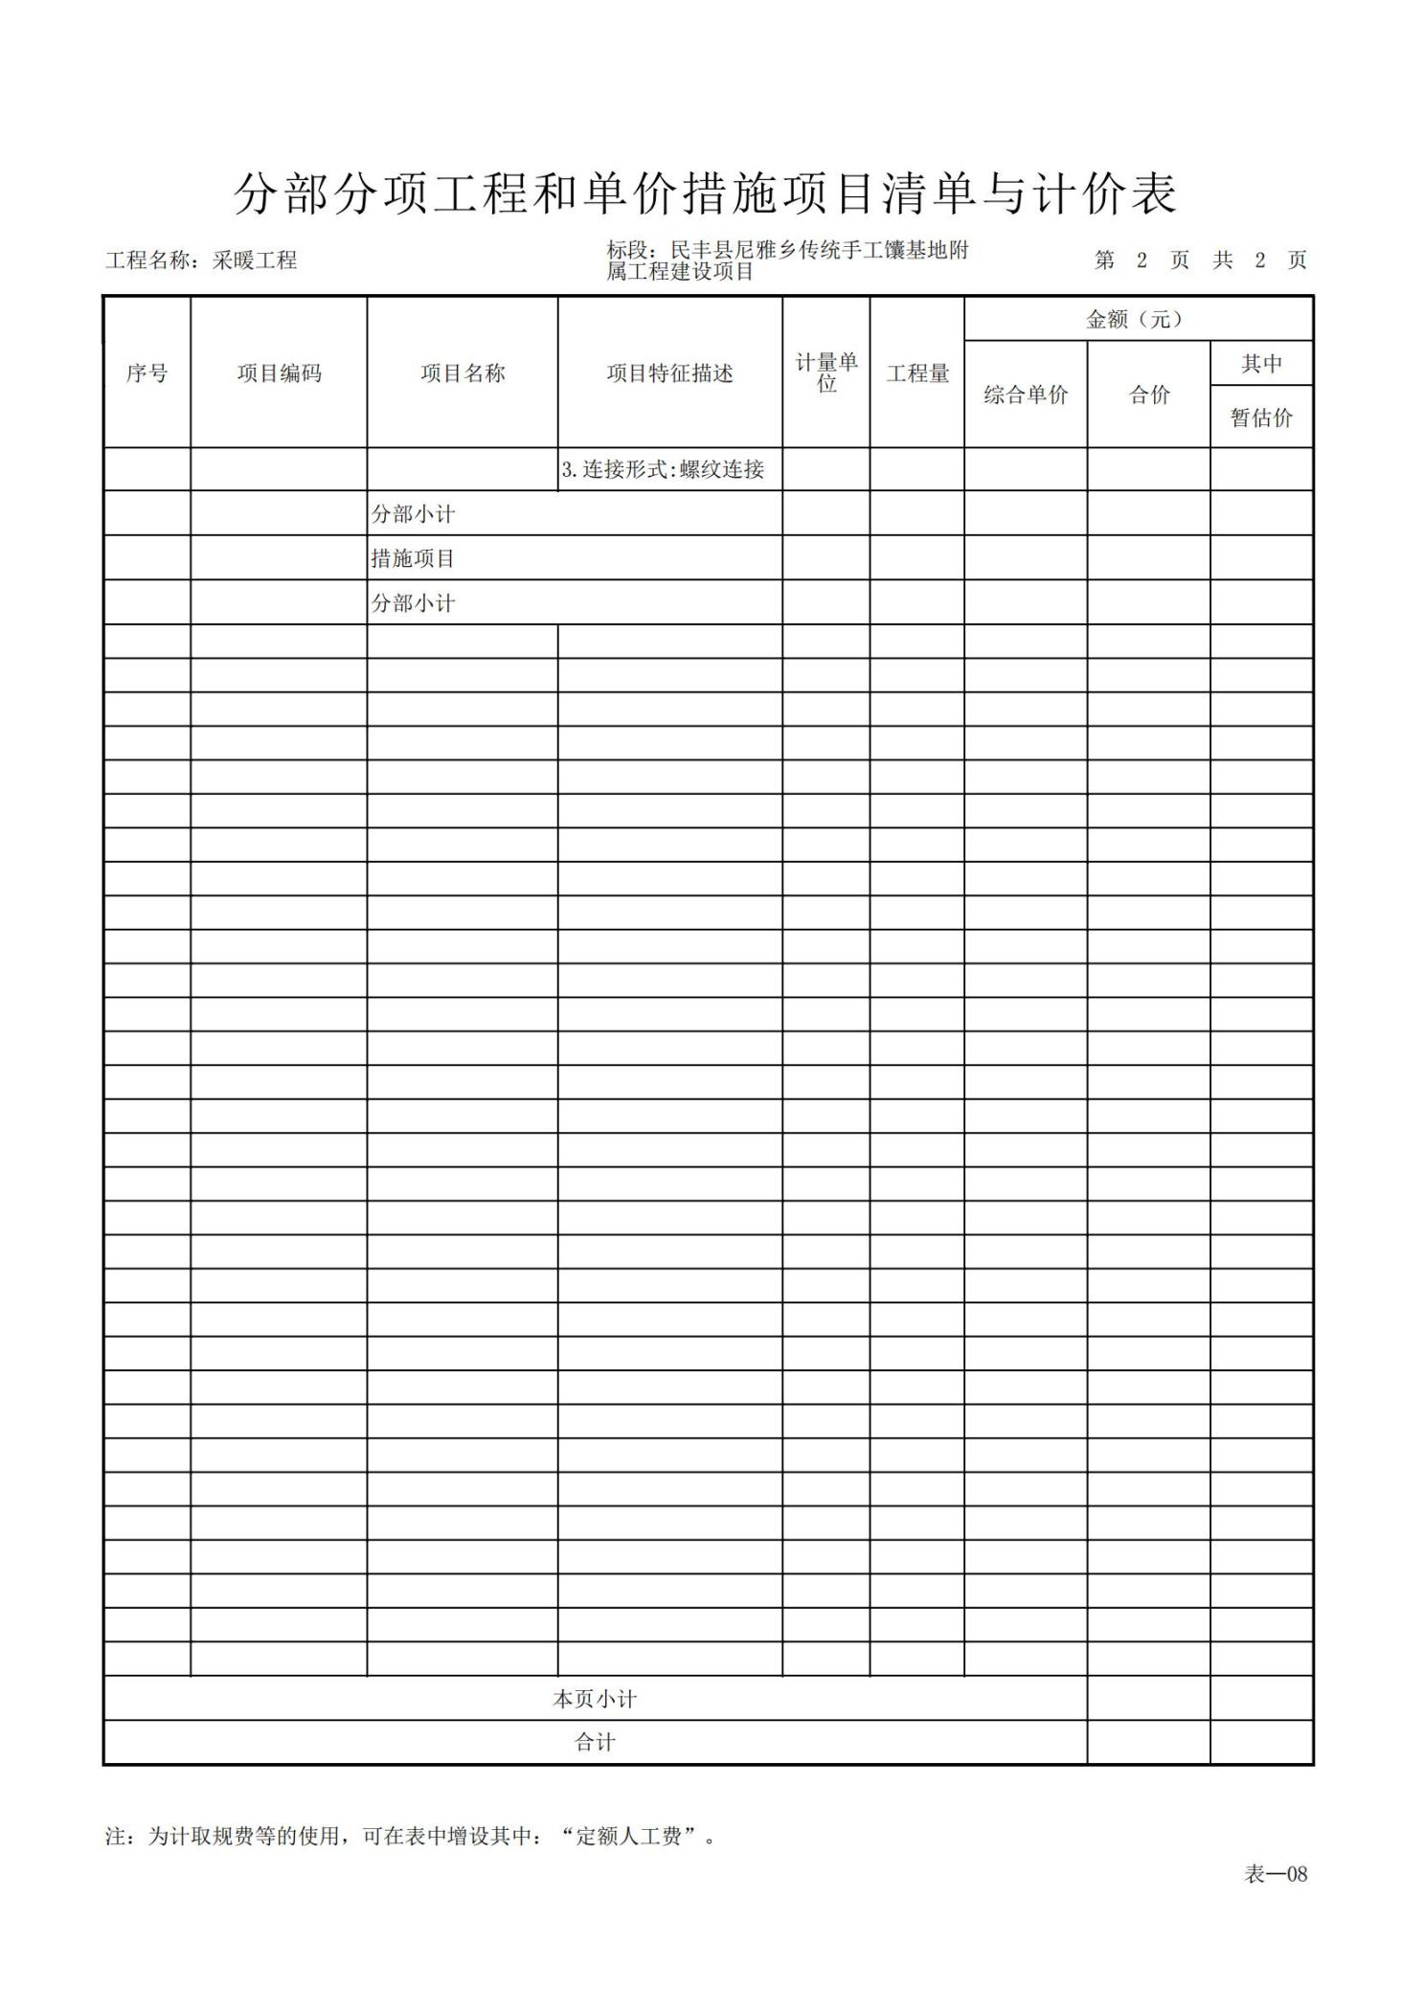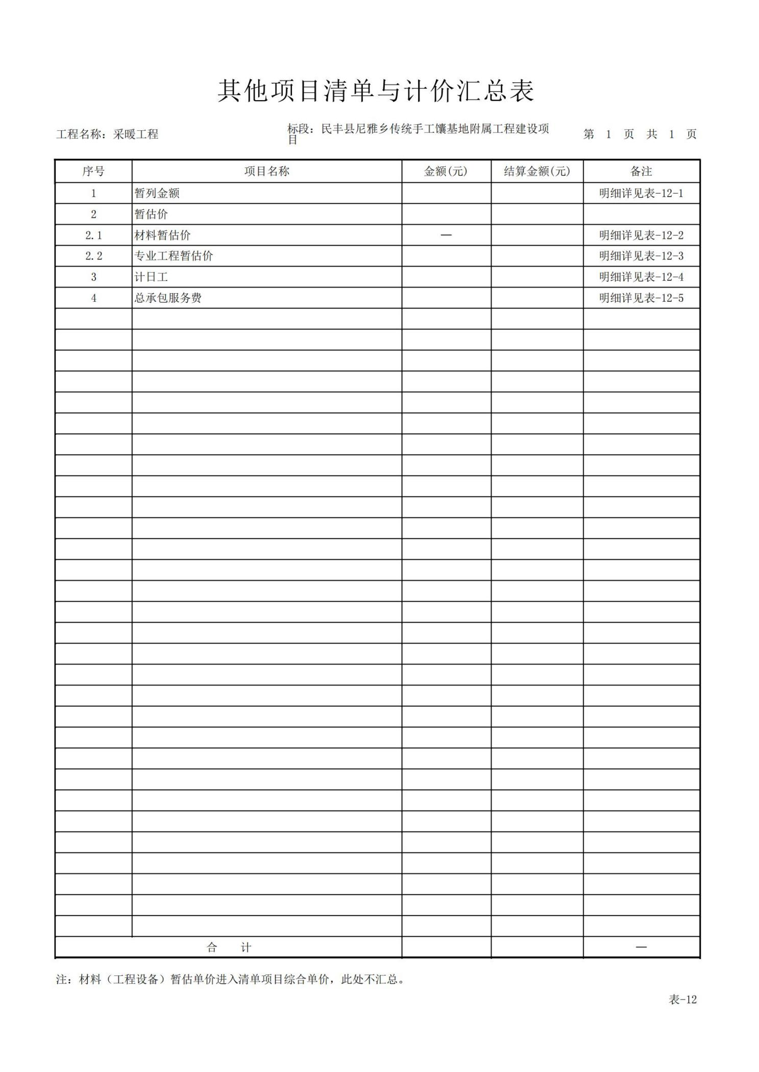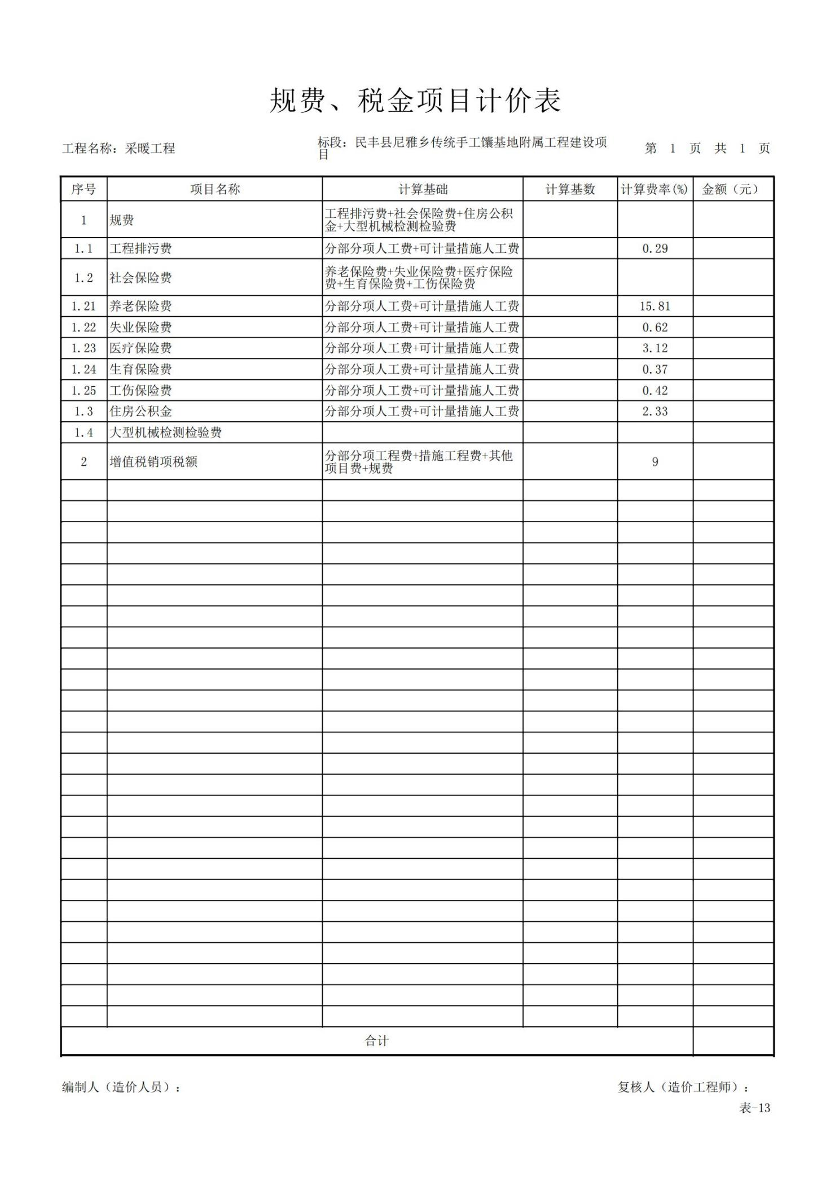

第四章 政府采购合同（样本）
甲方：民丰县尼雅乡人民政府 合同编号：
乙方：（中标人） 签约地点：

根据《中华人民共和国合同法》及 年 月 日 项目的招标结果和招标文件（XJDJZFCG—MFX—2022—xxx）的要求，经双方协商一致，签订本合同。

1、合同设备（货物）
乙方负责向甲方供应下表中所列设备（货物）及负责安装调试。
设备（货物）名称 | 规格型号 | 产地厂家 | 单位 | 数量 | 单价 | 总价 | 随机配件 | 交货地点 | 交货 时间
…

2、合同总价
总价为人民币（大写）： ，即RMB￥ 元，该合同总金额是设计、设备（货物）制造、包装、仓储、运输、装卸、安装及验收合格之前及保修期与备品备件发生的所有含税费用。本合同执行期间合同总金额不变。

3、合同组成
详细价格、技术说明及其它有关合同设备（货物）的特定信息由合同附件说明。所有附件及本项目的招投标文件、会议纪要、协议等均为本合同不可分割之一部分。

4、技术要求
乙方所提供设备（货物），必须符合国家有关规范和环保要求及甲方的技术要求，并提供设备（货物）的厂试测验报告。所有设备（货物）及服务不得侵犯第三方版权、专利、税费等。

5、合同货物、设备（货物）的包装、交货、验收
5.1 合同设备（货物）的包装
货物、设备（货物）的包装均应有良好的防湿、防锈、防潮、防雨、防腐及防碰撞的措施。凡由于包装不良造成的损失和由此产生的费用均由乙方承担。
5.2 合同设备（货物）的交货
5.2.1 乙方交货时间：合同生效之日起 日内交货并完成安装、调试。
5.2.2 乙方交货地点：甲方指定地点。
5.3 合同设备（货物）的安装调试
5.3.1 乙方负责合同项下的安装调试，一切费用由乙方负责。
5.3.2 乙方安装时须对各安装场地内的其它设备（货物）、设施有良好保护措施。
5.4 设备（货物）的验收
5.4.1 合同设备（货物）安装调试完成并移交所有资料文档后XX个工作日内验收，验收应在甲乙双方共同参加下进行，验收标准按照国家有关标准。
5.4.2 验收按国家有关的规定、规范进行。验收时如发现所交付的设备（货物）有短装、次品、损坏或其它不符合本合同规定之情形者，甲方应做出详尽的现场记录，或由甲乙双方签署备忘录。此现场记录或备忘录可用作补充、缺失和更换损坏部件的有效证据。由此产生的有关费用由乙方承担，验收期限相应后延。
5.4.3 如果合同设备（货物）运输和安装调试过程中因事故造成货物短缺、损坏，乙方应及时安排换装，以保证合同设备（货物）安装调试的成功完成。换货的相关费用由乙方承担。
5.4.4 国内产品或合资厂的产品必须具备出厂合格证。
5.4.5 进口产品必须具备省级（或相当于省级）商检部门的检验证明。
5.5 如乙方没有及时提供相关证件（如商检证等），有可能影响验收进程，所导致的经济损失，由乙方自行承担。
5.6 乙方保证合同项下提供的设备（货物）不侵犯任何第三方的专利、商标或版权。否则，乙方须承担对第三方的专利或版权的侵权责任并承担因此而发生的所有费用。

6、质量保证及售后服务
6.1 乙方保证合同货物、设备（货物）是全新、未曾使用过的，其质量、规格及技术特征符合合同附件的要求。所有设备（货物）要求原厂商现场验货、安装和测试，并提供验收证明。每台货物包装上装订名牌（内容包括：制造商、货物名称、型号规格、出厂日期等）并附有产品质量检验合格标志。乙方应提供货物的随箱清单、用户手册、保修卡（或保修文件）、随机资料及配件、随机工具等；乙方不能完整交付上述资料的，视为未按合同约定付货。
6.2 合同设备（货物）免费保修期按生产厂家的标准执行，保修期1年（用户单位验收合格之日起计算。免费保修期内非甲方的人为原因出现产品质量及安装问题，由乙方负责保修、包换或包退，并承担因此而产生的一切费用。乙方应在收到甲方通知后派员到现场维修。
下列情况乙方不负责免费保修：
（1）甲方不按照乙方提供的正确使用方法而引致设备（货物）故障损坏；
（2）擅自改装设备（货物）；
（3）各种人为因素或天灾等外来因素造成的损坏。
6.3 货物交付使用后以书面形式承诺售后服务，实行终身维护：
设备（货物）维修响应时间：①工作时间（10：00-20：00，节假日除外）1小时内故障响应，2小时内到达现场提供服务，4小时内处理完毕；②非工作时间（工作时间以外的时间）内为2小时内故障响应，4小时内到达现场提供服务，24小时内处理完毕。
6.4 所有保修服务方式均为乙方到现场保修，即乙方派员到甲方设备（货物）使用现场维修，由此产生的一切费用均由乙方承担。
6.5 因设备（货物）的质量问题而发生争议，由新疆维吾尔自治区或当地质检部门进行质量鉴定。设备（货物）符合质量标准的，鉴定费用由甲方承担；设备（货物）不符合质量标准的，鉴定费用由乙方房担。

7、培训
乙方为甲方提供操作及维护培训，主要内容为设备（货物）的基本结构、性能、主要部件的构造及原理，日常使用操作、保养与管理，常见故障的排除，紧急情况的处理等，培训地点主要在设备（货物）安装现场或按甲乙双方协商安排。

8、付款方式
本合同的每笔款项以转账方式支付，合同设备（货物）到甲方指定地点交付并完成安装，验收合格后，中标单位凭：
1、合同；
2、验收合格报告（加盖采购人公章）；
3、中标单位开具的正式发票复印件，加盖采购人公章。

9、技术服务
9.1 乙方应派员到甲方指定地点配合工作。
9.2 乙方按甲方提供的合同执行进度计划，再配合甲方及有关单位，以此做好合同执行进度上的配合工作。

10、不可抗力
10.1 不可抗力指战争、严重火灾、洪水、台风、地震等或其它双方认定的不可抗力事件。
10.2 签约双方中任何一方由于不可抗力影响合同执行时，发生不可抗力一方应尽快将事故通知另一方。在此情况下，乙方仍然有责任采取必要的措施加速供货，双方应通过友好协商尽快解决本合同的执行问题。

11、索赔
11.1 如有异议，甲方有权根据有关政府部门的检验结果向乙方提出索赔。
11.2 在合同执行期间，如果乙方对甲方提出的索赔和差异负有责任，乙方应按照甲方同意的下列一种或多种方式解决索赔事宜：
（1）乙方同意退货，并按合同规定的同种货币将货款退还给甲方，并承担由此发生的一切损失和费用。
（2）根据货物低劣程度、损坏程度以及甲方所遭受损失的数额甲乙双方商定降低货物的价格。
（3）用符合规格、质量和性能要求的新零件、部件或货物来更换有缺陷的部分或修补缺陷的部分，乙方应承担一切费用和风险并负有甲方所发生的一切直接费用。同时，相应延长质量保证期。
11.3 如果在甲方发出索赔通知后30天内，乙方未作答复，上述索赔应视为已被乙方接受。甲方将从合同款项中扣回索赔金额。如果这些金额不足以补偿索赔金额，甲方有权向乙方提出不足部分的补偿。

12、违约与处罚
12.1 甲方应依合同规定时间内向当地财政部门申请办理政府集中支付手续，每拖延一天乙方可向甲方加收合同金额的3‰的违约金。
12.2 乙方未能按时交货，每拖延一天，须向甲方支付合同金额的3‰的违约金。
12.3 乙方交付的货物不符合合同规定的，甲方有权拒收，乙方向甲方支付合同金额的5%的违约金。
12.4 甲方无正当理由拒收货物的，甲方向乙方支付合同金额的5%的违约金。
12.5 乙方未能交付货物，则向甲方支付合同金额的7.5%的违约金。

13、合同终止
如果一方严重违反合同，并在收到对方违约通知书后在30天内仍未能改正违约的，另一方可立即终止本合同。

14、法律诉讼
签约双方在履约中发生争执和分歧，双方应通过友好协商解决，若经协商不能达成协议时，则由和田县仲裁委员会或合同签订所在地人民法院提起诉讼（仲裁或诉讼任选一种）。受理期间，双方应继续执行合同其余部分。

15、其它
15.1本合同正本六份，具有同等法律效力，甲乙双方各二份，财政局一份，招标代理机构一份。合同自签字之日起即时生效。
15.2 本合同未尽事宜，由双方协商处理。

甲方： 乙方：
签约代表： 签约代表：
地址： 地址：
电话： 电话：
传真： 传真：
签约日期： 年 月 日 签约日期： 年 月 日
签约地点：

二、保函书
附件1
承包人履约保函

(发包人名称)：
鉴于你方作为发包人已经与 (承包人名称)(以下称“承包人”)于
年 月 日签订了 (工程名称)施工承包合同(以下称“主合同”)，应承包人申请，我方愿就承包人履行主合同约定的义务以保证的方式向你方提供如下担保：
一、保证的范围及保证金额
我方的保证范围是承包人未按照主合同的约定履行义务，给你方造成的实际损失。
我方保证的金额是主合同约定的合同总价款 %，数额最高不超过人民币 元(大写)。
二、保证的方式及保证期间
我方保证的方式为：连带责任保证。
我方保证的期间为：自本合同生效之日起至主合同约定的工程竣工日期后 日内。
你方与承包人协议变更工程竣工日期的，经我方书面同意后，保证期间按照变更后的竣工日期做相应调整。
三、承担保证责任的形式
我方按照你方的要求以下列方式之一承担保证责任：
(1)由我方提供资金及技术援助，使承包人继续履行主合同义务，支付金额不超过本保函第一条规定的保证金额。
(2)由我方在本保函第一条规定的保证金额内赔偿你方的损失。
四、代偿的安排
你方要求我方承担保证责任的，应向我方发出书面索赔通知及承包人未履行主合同约定义务的证明材料。索赔通知应写明要求索赔的金额，支付款项应到达的帐号，并附有说明承包人违反主合同造成你方损失情况的证明材料。
你方以工程质量不符合主合同约定标准为由，向我方提出违约索赔的，还需同时提供符合相应条件要求的工程质量检测部门出具的质量说明材料。
我方收到你方的书面索赔通知及相应证明材料后，在 工作日内进行核定后按照本保函的承诺承担保证责任。
五、保证责任的解除
1、在本保函承诺的保证期间内，你方未书面向我方主张保证责任的，自保证期间届满次日起，我方保证责任解除。
2、承包人按主合同约定履行了义务的，自本保函承诺的保证期间届满次日起，我方保证责任解除。
3、我方按照本保函向你方履行保证责任所支付的金额达到本保函保证金额时，自我方向你方支付(支付款项从我方帐户划出)之日起，保证责任即解除。
4、按照法律法规的规定或出现应解除我方保证责任的其它情形的，我方在本保函项下的保证责任亦解除。
我方解除保证责任后，你方应自我方保证责任解除之日起 个工作日内，将本保函原件返还我方。
六、免责条款
1、因你方违约致使承包人不能履行义务的，我方不承担保证责任。
2、依照法律法规的规定或你方与承包人的另行约定，免除承包人部分或全部义务的，我方亦免除其相应的保证责任。
3、你方与承包人协议变更主合同(符合主合同合同条款第15条约定的变更除外)，如加重承包人责任致使我方保证责任加重的，需征得我方书面同意，否则我方不再承担因此而加重部分的保证责任。
4、因不可抗力造成承包人不能履行义务的，我方不承担保证责任。
七、争议的解决
因本保函发生的纠纷，由贵我双方协商解决，协商不成的，任何一方均可提请 仲裁委员会仲裁。
八、保函的生效
本保函自我方法定代表人(或其授权代理人)签字或加盖公章并交付你方之日起生效。
本条所称交付是指： 。

担保人： (盖单位章)
法定代表人或其委托代理人： (签字)
地 址：
邮政编码：
电 话：
传 真：

年 月 日

备注：本履约担保格式可以采用经发包人同意的其他格式，但相关内容不得违背合同约定的实质性内容。

附件2：
发包人预付款担保

保函编号：
(发包人名称)：
鉴于你方作为发包人已经与 (承包人名称)(以下称“承包人”)于 年 月 日签订了 (工程名称)施工承包合同(以下称“主合同”)。
鉴于该主合同规定，你方将支付承包人一笔金额为 (大写： )的预付款(以下称“预付款”)，而承包人须向你方提供与预付款等额的不可撤消和无条件兑现的预付款保函。
我方受承包人委托，为承包人履行主合同规定的义务作出如下不可撤销的保证：
我方将在收到你方提出要求收回上述预付款金额的部分或全部的索偿通知时，无须你方提出任何证明或证据，立即无条件地向你方支付不超过
(大写： )或根据本保函约定递减后的其他金额的任何你方要求的金额，并放弃向你方追索的权力。
我方特此确认并同意：我方受本保函制约的责任是连续的，主合同的任何修改、变更、
中止、终止或失效都不能削弱或影响我方受本保函制约的责任。
在收到你方的书面通知后，本保函的担保金额将根据你方依主合同签认的进度付款证书
中累计扣回的预付款金额作等额调减。
本保函自预付款支付给承包人起生效，至你方签发的进度付款证书说明已抵扣完毕止。
除非你方提前终止或解除本保函。本保函失效后请将本保函退回我方注销。
本保函项下所有权利和义务均受中华人民共和国法律管辖和制约。

担保人： (盖单位章)
法定代表人或其委托代理人： (签字)
地 址：
邮政编码：
电 话：
传 真：
年 月 日
备注：本预付款担保格式可采用经发包人认可的其他格式，但相关内容不得违背合同文件约定的实质性内容。
附件3
发包人支付保函

(承包人)：
鉴于你方作为承包人已经与 包 (发包人名称)(以下称“发包人”)于 年 月 日签订了 (工程名称)施工承包合同(以下称“主合同”)，应发包人的申请，我方愿就发包人履行主合同约定的工程款支付义务以保证的方式向你方提供如下担保：
一、保证的范围及保证金额
我方的保证范围是主合同约定的工程款。
本保函所称主合同约定的工程款是指主合同约定的除工程质量保证金以外的合同价款。
我方保证的金额是主合同约定的工程款的 ％，数额最高不超过人民币元(大写： )。
二、保证的方式及保证期间
我方保证的方式为：连带责任保证。
我方保证的期间为：自本合同生效之日起至主合同约定的工程款支付之日后 日内。
你方与发包人协议变更工程款支付日期的，经我方书面同意后，保证期间按照变更后的支付日期做相应调整。
三、承担保证责任的形式
我方承担保证责任的形式是代为支付。发包人未按主合同约定向你方支付工程款的，由我方在保证金额内代为支付。
四、代偿的安排
你方要求我方承担保证责任的，应向我方发出书面索赔通知及发包人未支付主合同约定工程款的证明材料。索赔通知应写明要求索赔的金额，支付款项应到达的帐号。
在出现你方与发包人因工程质量发生争议，发包人拒绝向你方支付工程款的情形时，你方要求我方履行保证责任代为支付的，还需提供项目总监理工程师、监理人或符合相应条件要求的工程质量检测机构出具的质量说明材料。
我方收到你方的书面索赔通知及相应证明材料后，在 个工作日内进行核定后按照本保函的承诺承担保证责任。
五、保证责任的解除
1、在本保函承诺的保证期间内，你方未书面向我方主张保证责任的，自保证期间届满次日起，我方保证责任解除。
2、发包人按主合同约定履行了工程款的全部支付义务的，自本保函承诺的保证期间届满次日起，我方保证责任解除。
3、我方按照本保函向你方履行保证责任所支付金额达到本保函保证金额时，自我方向你方支付(支付款项从我方帐户划出)之日起，保证责任即解除。
4、按照法律法规的规定或出现应解除我方保证责任的其它情形的，我方在本保函项下的保证责任亦解除。
我方解除保证责任后，你方应自我方保证责任解除之日起 个工作日内，将本保函原件返还我方。
六、免责条款
1、因你方违约致使发包人不能履行义务的，我方不承担保证责任。
2、依照法律法规的规定或你方与发包人的另行约定，免除发包人部分或全部义务的，我方亦免除其相应的保证责任。
3、你方与发包人协议变更主合同的(符合主合同合同条款第15条约定的变更除外)，如加重发包人责任致使我方保证责任加重的，需征得我方书面同意，否则我方不再承担因此而加重部分的保证责任。
4、因不可抗力造成发包人不能履行义务的，我方不承担保证责任。
七、争议的解决
因本保函发生的纠纷，由贵我双方协商解决，协商不成的，任何一方均可提请 仲裁委员会仲裁。
八、保函的生效
本保函自我方法定代表人(或其授权代理人)签字或加盖公章并交付你方之日起生效。
本条所称交付是指： 。

担保人： (盖单位章)
法定代表人或其委托代理人： (签字)
地 址：
邮政编码：
电 话：
传 真：

年 月 日

备注：本支付担保格式可采用经承包人同意的其他格式，但相关约定应当与履约担保对等。

注：本合同条款仅供参考，甲乙双方可根据实际情况进行补充。

第五章 谈判响应文件格式

项目

谈判响应文件
（项目编号： ）

谈判响应人： （盖章）
法定代表人或委托代理人：（签字或盖章）
日 期： 年 月 日

谈判响应文件目录

一、法定代表人身份证明书
二、谈判响应文件签署授权委托书
三、谈判函
四、偏离表
五、工程量清单报价
六、投标人基本情况表
七、投标保证金缴纳凭证
八、项目管理机构
九、项目方案
十、售后服务承诺书
十一、反商业贿赂承诺书
十二、无在建承诺书
十三、无重大违法记录承诺
十四、投标人无失信行为承诺
十五、投标人认为应附的其他资料

注：1、投标文件必须制作有目录和页码2、只接受 A4 纸张大小的投标文件
3、投标文件不接受双面打印
投标文件未按要求制作将作为废标处理

一、法定代表人身份证明

谈判响应人名称： 。

单位性质： 。

地 址： 。

成立时间： 年 月 日

经营期限： 。

姓名： 性别： 年龄： 职务： 。

系 （谈判响应人名称）的法定代表人。

授权人身份证复印件正面 | 授权人身份证复印件反面

特此证明。

谈判响应人： （盖单位公章）

年 月 日

注：法定代表人参与投标的需提供法定代表人本人近六月社保缴纳证明（缴费凭证，个人明细）

二、谈判响应文件签署授权委托书

（投标单位名称）法定代表人授权 为本公司的合法代理人，参加贵方组织的 项目招标文件采购招标活动，全权代表我方处理招标活动中的一切事宜和签署一切文件，被授权人无转委托权，特此委托。
授权人身份证复印件正面 | 被授权人身份证复印件正面
授权人身份证复印件反面 | 被授权人身份证复印件反面

谈判响应 谈判响应人： （盖章）
法定代表人： （签字或盖章）

授权委托人： （签字或盖章）
授权委托日期： 年 月 日

注：委托人参与投标的需提供委托人及法人近六月社保缴纳证明（缴费凭证，个人明细）

三、谈 判 函

致（采购方名称）：

根据你方 项目的编号为： 谈判文件，本公司正式授权的下述签字人 （姓名和职务）代表本公司 （谈判响应人名称），提交全部文件正本1份，副本 份。
据此函，签字人兹宣布同意如下：
1.按谈判文件规定，我方投标价为（大写） 元人民币。
2.如果我方被评定为中标人，我们保证根据谈判文件规定履行合同责任和义务。具体工期时间承诺如下：合同订立后 天。
3.我方人民币 元的谈判保证金与本投标文件同时提交。
4.如果我方成交，我方保证按谈判文件规定提交履约保证金，承担履约责任。
5.我们已详细阅读了全部谈判文件以及谈判文件的修改、补充文件和有关的附件，我们知道必须放弃提出含糊不清或误解的问题的权利。
6.我们对谈判文件关于时限、程序方面的规定没有异议，保证按照谈判文件规定的时限和程序参加谈判活动。
7.我们同意在规定的公开投标时间起遵循本谈判文件，并在规定的投标有效期满之前均具有约束力，并有可能被确定为中标供应商。
8.如果我们在规定的投标有效期内撤回投标文件，贵方可不予退还我们的谈判保证金。
9.我们同意向你方提供你方可能要求的与本投标有关的任何证据或资料。
10.我们完全理解你方不一定要接受最低投标或收到的任何投标的规定。
11.本投标文件自公开投标之时起 天内有效。
谈判响应人名称（加盖公章）：
谈判响应人代表姓名（手书签字）：
地址：
电话、传真或电传：
邮政编码：
日期： 年 月 日

开标一览表
采购项目名称：
谈判响应人名称（加盖公章）： 年 月 日
项目名称 | 建设内容 | 工程质量 | 工期（日历天） | 保修期
项目负责人 | 姓名： | 证书编号：
投标总价（元）： | ¥：
（人民币大写）

投标要求：
1.与完成本项目有关的各种费用均应包含在投标报价中（谈判报价应包括货物本价、辅材、人工、机械、间接、运输、转运、检测检验、保险、利润、税金、安全责任等完成本项目所需的一切费用。）
2.报价填写必须为计算机录入，手写无效
3.开标一览表需单独密封
谈判响应人： 投标人名称 （盖章）
法定代表人或授权委托人： （签字或盖章）
日 期： 年 月 日

四、偏离表

商务条款偏离表
投标人名称（公章）： 项目编号/包项名称：
序号 | 文件  条目号 | 文件的  商务条款 | 谈判响应文件的  商务条款 | 说明
注：与谈判文件详细参数要求逐条对应填写。
谈判响应人：（盖章）
法定代表人或授权委托人：（签字或盖章）
日 期： 年 月 日

五、工程量清单报价
（企业自行按照工程量清单自行详细报价）

按竞争性谈判公告附件中“工程量清单”格式报价

注：（报价明细表不得缺项漏项，否则按废标）

六、投标人基本情况表
投标人名称
注册地址 |  |  |  | 邮政编码
联系方式 | 联系人 |  |  | 电话
联系方式 | 传真 |  |  | 网址
企业性质
法定代表人 | 姓名 |  | 技术职称 |  |  | 电话
技术负责人 | 姓名 |  | 技术职称 |  |  | 电话
成立时间 |  |  |  |  | 员工总人数：
营业执照号
注册资金（万元）
开户银行
账 号
经营范围
备 注

投标人名称（盖章）：
法定代表人或授权代表（签字或盖章）：
年 月 日

报价人证明谈判资格合格的相关证件证明的复印件
谈判响应人按下列要求提交资格文件：

1、具有经年审合格的企业法人三证合一营业执照；
2、安全生产许可证；
3、银行开户许可证复印件；
4、会计事务所出具2021年度财务审计报告，近三个月完税证明；
5、投标人需具备施工：建筑施工总承包三级（含）以上资质，项目负责人（建造师）资格：建筑工程专业二级注册建造师执业资格，具备有效的安全生产考核合格证书，且不得担任其他在施建设工程项目的负责人（无在建承诺书）；外区进疆施工企业还应提交《新疆维吾尔自治区区外建设工程企业信息报送册》,已在新疆建设云上信息登记（原件或电子证照）。

注：
（1）投标人应自行承担所提供上述资料任何错漏而导致的一切后果。
（2）所附的资格证明文件的复印件或影印件含糊不清或者少提供，导致无法辨认的，其投标将被否决。

七、交纳投标保证金
民丰县尼雅乡人民政府：
（投标人全称) 参加贵方组织的(项目编号/项目名称/包号及内容)项目采购活动。按招标文件的规定，已递交人民币（大写） 元的投标保证金。
投标人名称：
投标人开户银行：
投标人银行帐号：

投标人： 投标人 名称 (公章)
投标供应商法定代表人或法定代表人授权代表： （签字或盖章）
年 月 日
票 据 复 印 件（清晰复印件）
注：请投标供应商认真填写银行信息，并要求与银行凭证的相关信息一致。

八、项目管理机构

项目管理机构组成表
职务 | 姓名 | 职称 | 执业或职业资格证明 |  |  |  |  | 备注
职务 | 姓名 | 职称 | 证书名称 | 级别 | 证号 | 专业 | 养老保险
项目负责人
项目技术负责人
施工员
专职质检员
专职安全员
资料员
材料员
造价员
其他人员
注：1、本工程一旦我单位中标，将配备上述项目管理人员。上述填报内容真实， 如不真实，将按照有关规定接受处理。
- 项目管理机构组成人员应附注册资格证书、身份证、职称证、学历证明等复印件，专职安全生产管理人员应附安全生产考核合格证书，否则将否决投标。
3、所附的资格证明文件的复印件或影印件含糊不清或者少提供，导致无法辨认的，其投标将被否决。

项目负责人简历表
项目负责人应附建造师执业资格证书、注册证书、安全生产考核合格证书、身份证、职称证、学历证、养老保险复印件及未担任其他在施建设工程项目项目负责人的承诺书，管理过的项目业绩须附合同协议书和竣工验收备案登记表复印件。本项目项目经理需提供近三年内至少一个类似业绩，时间以竣工验收报告为准（中标通知书，合同及竣工验收报告为一个完整业绩）限于以项目负责人身份参与的项目，否则做否决投标处理。
姓 名 |  |  |  | 年 龄 |  | 学历
职 称 |  |  |  | 职 务 |  | 拟在本工程  任职 | 项目负责人
注册建造师执业资格等级 |  |  |  |  | 级 | 建造师专业
安全生产考核合格证书
毕业学校 | 年毕业于 学校 专业
主要工作经历
时 间 | 参加过的类似项目名称 |  |  |  |  | 工程概况说明 | 发包人及联系电话

注：1、本工程一旦我单位中标，将配备上述项目管理人员。上述填报内容真实，如不真实，将按照有关规定接受处理。
2、所附的资格证明文件的复印件或影印件含糊不清或者少提供，导致无法辨认的，其投标将被否决。

- 项目方案

1、所投项目详细项目方案

十、售后服务承诺书

（格式自拟）

十一、反商业贿赂承诺书
我公司承诺在 竞争性谈判活动中，不给予国家工作人员以及中介机构工作人员及其亲属各种形式的商业贿赂（包括送礼金礼品、有价证券、购物券、回扣、佣金、咨询费、劳务费、赞助费、宣传费、支付旅游费用、报销各种消费凭证、宴请、娱乐等），如有上述行为，我公司及项目参与人员愿意按照《反不正当竞争法》的有关规定接受处罚。
谈判响应人法人代表： （签字或盖章）
谈判响应人法人授权代表： (签字或盖章）

- 无在建承诺书
（格式自拟）

十三、无重大违法记录承诺
（格式自拟）

十四、投标人无失信行为承诺

致：（采购人或采购代理机构）
（供应商全称） ，参加贵单位组织的交易编号为：，项目名称：的政府采购活动，在此郑重声明：我单位在参加本项目政府采购活动前3年内在经营活动中未因违法经营受到刑事处罚或者责令停产停业、吊销许可证或者执照、较大数额罚款等行政处罚

投标供应商：（公章）
日期： 年 月 日
十五、投标人认为应附的其他资料（格式自拟）

